Lampiran 1
Lembar Kuesioner Survei Guru SMA Negeri Se -Wilayah Palabuhanratu

ANGKET SURVEI PENDAHULUAN
Pengantar
Peneliti bermaksud melakukan penelitian awal tentang “Program Projek Penguatan Profil Pelajar Pancasila (P5) pada Kuirkulum Merdeka dengan Model CIPP”. Angket survei pendahuluan ini sebagai syarat dalam pembuatan tesis untuk memperoleh gelar Magister pada Program Pascasarjana Universitas Pakuan
Angket survei pendahuluan ini berisi tentang pernyataan-pernyataan yang yang terkait dengan pelaksanaan Program Projek Penguatan Profil Pelajar Pancasila (P5). Peneliti sangat mengharapkan bantuan Bapak/Ibu dapat meluangkan waktu untuk mengisi angket ini. Peneliti berharap Bapak/Ibu dapat memberikan jawaban sesuai dengan kenyataan yang sebenarnya/sejujurnya.
Adapun jawaban pada kuesioner ini tidak akan menimbulkan dampak negatif apapun terhadap Bapak/Ibu dan kerahasiaan identitas serta jawaban Bapak/Ibu akan terjaga, karena tujuan dari penelitian ini semata-mata hanya demi penelitian dan pengembangan ilmu pengetahuan.
Atas bantuan Bapak/Ibu, peneliti mengucapkan terima kasih

Sukabumi, 26 April 2024
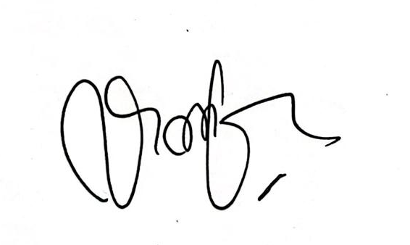
Hormat Saya,
Peneliti,

Irfan Giovani Ribisi

Pilihlah satu jawaban dari lima alternatif jawaban dengan caramemberikan tanda checklist(√) pada tempat yang sudah disediakan

Keterangan :
- Sangat Setuju (SS) = Responden (saya) sangat menyetujui sepenuhnya isi pernyataan yang ditanyakan;
- Setuju (S) = Responden (saya) secara keseluruhan dapat menyetujui pernyataan yang ditanyakan;
- Ragu-ragu (Rr) = Responden (saya) tidak dapat menyatakan setuju atau tidak setuju terhadap pernyataan yang ditanyakan;
- Tidak Setuju(TS) = Responden (saya) tidak menyetujui pertanyaan yang ditanyakan;
- Sangat Tidak Setuju (STS) = Responden (saya) sangat tidak menyetujui pernyataan yang ditanyakan

Komponen | Pernyataan | Jawaban
Komponen | Pernyataan | SS | S | Rr | TS | STS
Konteks | - Kebijakan yang mendukung implementasi Kurikulum Merdeka di sekolah ini telah jelas disampaikan kepada para guru
Konteks | - Program Kurikulum Merdeka mencerminkan kebutuhan dan tantangan pendidikan yang dihadapi oleh siswa saat ini.
Konteks | - Sasaran yang ditetapkan dalam Kurikulum Merdeka sesuai dengan kondisi dan karakteristik siswa di sekolah ini.
Konteks | - Tujuan dari Kurikulum Merdeka mencerminkan visi sekolah untuk meningkatkan mutu pendidikan secara menyeluruh.
Komponen | Pernyataan | SS | S | Rr | TS | STS
Input | - Sumber daya yang tersedia (seperti buku teks, materi pembelajaran, dan perangkat teknologi) mendukung implementasi Kurikulum Merdeka
Input | - Sarana dan prasarana yang baik akan mendukung kegiatan pelaksanaan P5
Input | - Keterorganisasian dan koordinasi antar guru dalam mengimplementasikan Kurikulum Merdeka di sekolah ini berjalan lancar
Input | - Anggaran yang dialokasikan untuk pelaksanaan Kurikulum Merdeka mencukupi untuk memenuhi kebutuhan pengajaran.
Input | - Kerjasama antara guru, staf sekolah, dan pihak terkait (seperti orang tua siswa atau lembaga pendidikan lainnya) dalam mendukung Kurikulum Merdeka sangat baik
Komponen | Pernyataan | SS | S | Rr | TS | STS
Proses | - Proses perencanaan pembelajaran berbasis Kurikulum Merdeka telah melibatkan partisipasi aktif dari para guru.
Proses | - Pelaksanaan Kurikulum Merdeka di kelas sesuai dengan rencana pembelajaran yang telah disusun sebelumnya.
Proses | - Saya merasa bahwa proses pelaporan kemajuan siswa dalam Kurikulum Merdeka telah efektif dan memadai.
Proses | - Pengawasan dan pemantauan terhadap implementasi Kurikulum Merdeka dilakukan secara teratur dan komprehensif oleh pihak sekolah
Proses | - Tindak lanjut atas hasil pengawasan terhadap implementasi Kurikulum Merdeka dilakukan secara cepat dan efektif.
Komponen | Pernyataan | SS | S | Rr | TS | STS
Produk | - Implementasi Kurikulum Merdeka telah membawa perubahan positif dalam pencapaian hasil belajar siswa.
Produk | - Kurikulum Merdeka telah memberikan manfaat yang nyata dalam mempersiapkan siswa untuk menghadapi ujian dan evaluasi akademik lainnya.
Produk | - Saya percaya bahwa Kurikulum Merdeka telah membantu meningkatkan minat dan motivasi belajar siswa di kelas saya.
Produk | - Saya melihat perubahan yang signifikan dalam perilaku dan sikap belajar siswa sejak diterapkannya Kurikulum Merdeka.

Terimakasih atas kesediaan mengisi angket ini.

Lampiran 2.
Laporan Data Hasil Survey Pendahuluan

Jumlah Subyek: 20 Guru masing-masing 5 guru dalam 1 sekolah
Waktu Survey: 26 s.d 29 Maret 2024

Komponen | Pernyataan | Jawaban |  |  |  |  | Jumlah | Kesimpulan
Komponen | Pernyataan | SS | S | Rr | TS | STS | Jumlah | Kesimpulan
Konteks | Kebijakan yang mendukung implementasi Kurikulum Merdeka di sekolah ini telah jelas disampaikan kepada para guru | 3 | 1 | 2 | 4 | 10 | 20 | Terdapat 56% guru yang bermasalah dalam konteks
Konteks | Program Kurikulum Merdeka mencerminkan kebutuhan dan tantangan pendidikan yang dihadapi oleh siswa saat ini. | 1 | 4 | 3 | 8 | 4 | 20 | Terdapat 56% guru yang bermasalah dalam konteks
Konteks | Sasaran yang ditetapkan dalam Kurikulum Merdeka sesuai dengan kondisi dan karakteristik siswa di sekolah ini. | 7 | 1 | 3 | 6 | 3 | 20 | Terdapat 56% guru yang bermasalah dalam konteks
Konteks | Tujuan dari Kurikulum Merdeka mencerminkan visi sekolah untuk meningkatkan mutu pendidikan secara menyeluruh. | 5 | 3 | 2 | 6 | 4 | 20 | Terdapat 56% guru yang bermasalah dalam konteks
Jumlah |  | 16 | 9 | 10 | 24 | 21 | 80 | Terdapat 56% guru yang bermasalah dalam konteks
% |  | 20 | 11 | 13 | 30 | 26 | 100% | Terdapat 56% guru yang bermasalah dalam konteks
Komponen | Pernyataan | SS | S | Rr | TS | STS |  | Terdapat 56% guru yang bermasalah dalam konteks
Input | Sumber daya yang tersedia (seperti buku teks, materi pembelajaran, dan perangkat teknologi) mendukung implementasi Kurikulum Merdeka | 2 | 2 | 3 | 3 | 10 | 20 | Terdapat 59% guru yang bermasalah dalam input
Input | Sarana dan prasarana yang baik akan mendukung kegiatan pelaksanaan P5 | 4 | 1 | 3 | 4 | 8 | 20 | Terdapat 59% guru yang bermasalah dalam input
Input | Keterorganisasian dan koordinasi antar guru dalam mengimplementasikan Kurikulum Merdeka di sekolah ini berjalan lancar | 3 | 2 | 3 | 7 | 5 | 20 | Terdapat 59% guru yang bermasalah dalam input
Input | Anggaran yang dialokasikan untuk pelaksanaan Kurikulum Merdeka mencukupi untuk memenuhi kebutuhan pengajaran. | 5 | 3 | 2 | 6 | 4 | 20 | Terdapat 59% guru yang bermasalah dalam input
Input | Kerjasama antara guru, staf sekolah, dan pihak terkait (seperti orang tua siswa atau lembaga pendidikan lainnya) dalam mendukung Kurikulum Merdeka sangat baik | 2 | 3 | 3 | 5 | 7 | 20 | Terdapat 59% guru yang bermasalah dalam input
Jumlah |  | 16 | 11 | 14 | 25 | 34 | 100 | Terdapat 59% guru yang bermasalah dalam input
% |  | 19 | 11 | 14 | 25 | 34 | 100% | Terdapat 59% guru yang bermasalah dalam input
Komponen | Pernyataan | SS | S | Rr | TS | STS |  | Terdapat 59% guru yang bermasalah dalam input
Proses | Proses perencanaan pembelajaran berbasis Kurikulum Merdeka telah melibatkan partisipasi aktif dari para guru. | 6 | 3 | 1 | 5 | 5 | 20 | Terdapat 46% guru yang bermasalah dalam Proses
Proses | Pelaksanaan Kurikulum Merdeka di kelas sesuai dengan rencana pembelajaran yang telah disusun sebelumnya. | 4 | 4 | 6 | 4 | 2 | 20 | Terdapat 46% guru yang bermasalah dalam Proses
Proses | Saya merasa bahwa proses pelaporan kemajuan siswa dalam Kurikulum Merdeka telah efektif dan memadai. | 4 | 2 | 5 | 6 | 3 | 20 | Terdapat 46% guru yang bermasalah dalam Proses
Proses | Pengawasan dan pemantauan terhadap implementasi Kurikulum Merdeka dilakukan secara teratur dan komprehensif oleh pihak sekolah | 3 | 6 | 2 | 4 | 5 | 20 | Terdapat 46% guru yang bermasalah dalam Proses
Proses | Tindak lanjut atas hasil pengawasan terhadap implementasi Kurikulum Merdeka dilakukan secara cepat dan efektif. | 3 | 3 | 2 | 7 | 5 | 20 | Terdapat 46% guru yang bermasalah dalam Proses
Jumlah |  | 20 | 18 | 16 | 26 | 20 | 100 | Terdapat 46% guru yang bermasalah dalam Proses
% |  | 20 | 18 | 16 | 26 | 20 | 100% | Terdapat 46% guru yang bermasalah dalam Proses
Komponen | Pernyataan | SS | S | Rr | TS | STS |  | Terdapat 46% guru yang bermasalah dalam Proses
Produk | Implementasi Kurikulum Merdeka telah membawa perubahan positif dalam pencapaian hasil belajar siswa. | 4 | 1 | 5 | 6 | 4 | 20 | Terdapat 53% guru yang bermasalah dalam Produk
Produk | Kurikulum Merdeka telah memberikan manfaat yang nyata dalam mempersiapkan siswa untuk menghadapi ujian dan evaluasi akademik lainnya. | 4 | 2 | 3 | 6 | 5 | 20 | Terdapat 53% guru yang bermasalah dalam Produk
Produk | Saya percaya bahwa Kurikulum Merdeka telah membantu meningkatkan minat dan motivasi belajar siswa di kelas saya. | 3 | 4 | 2 | 5 | 6 | 20 | Terdapat 53% guru yang bermasalah dalam Produk
Produk | Saya melihat perubahan yang signifikan dalam perilaku dan sikap belajar siswa sejak diterapkannya Kurikulum Merdeka. | 4 | 3 | 2 | 6 | 5 | 20 | Terdapat 53% guru yang bermasalah dalam Produk
Jumlah |  | 15 | 10 | 12 | 23 | 19 | 80 | Terdapat 53% guru yang bermasalah dalam Produk
% |  | 19 | 13 | 15 | 29 | 24 | 100% | Terdapat 53% guru yang bermasalah dalam Produk
Catatan:
- 56% = 30% + 26%
- 59%=25% + 34%
- 46%=26% + 20%
- 53%=29% + 24%

KESIMPULAN
    - Terdapat 56% guru yang merasa adanya masalah dalam kompenen konteks program P5 terkait aspek analisis kebijakan, kebutuhan, tujuan, dan sasaran. Artinya kurangnya kolaborasi antara guru, manajemen sekolah, dan pemangku kepentingan lainnya dapat menghambat proses analisis kebijakan atau pengembangan tujuan dan sasaran yang efektif.
    - Terdapat 59% guru yang merasa adanya masalah dalam komponen input program P5 terkait aspek sumber daya, sarana prasarana, organisasi, dukungan anggaran, kerjasama/kemitraan. Artinya kekurangan guru yang kompeten untuk menerapkan program tersebut, serta kurangnya dukungan staf pendidikan lain yang dibutuhkan untuk mendukung implementasi program P5.
    - Terdapat 46% guru yang merasa adanya masalah dalam komponen program P5 proses, terkait aspek perencanaan, pelaksanaan, pelaporan, pengawasan, dan tindak lanjut. Artinya guru belum memiliki pemahaman yang mendalam tentang pedagogi dan metodologi pembelajaran yang tepat untuk P5. Hal ini bisa disebabkan oleh kurangnya pelatihan, sosialisasi, atau sumber belajar yang memadai.

Lmapiran 3 Permohonan Uji Pakar
Kepada Yth. Bapak/Ibu Penilai
Di Tempat

Perkenalkan nama saya Irfan Giovani Ribisi mahaiswa Magister Manajemen Pendidikan sedang melakukan penelitian (Tesis) yang berjudul “ Evaluasi Program Projek Penguatan Profil Pelajar Pancasila (P5) Pada Kurikulum Merdeka Dengan Model CIPP di SMA Negeri 1 Simpenan”, saya mohon kepada Bapak/Ibu berkenan menjadi penilai pada instrumen penelitian yang akan saya gunakan dalam penelitian.
Terdapat 3 pedoman wawancarayang diantaranya:
- Pedoman wawancara Kepala Sekolah, Waka Bidang Kurikulum dan Guru
- Pedoman wawancara Pengawas Pembina Sekolah
- Pedoman wawancara Peserta didik
- Pedoman wawancara Orang tua peserta didik
Instrument-instrumen diatas sudah disesuaikan dengan komponen CIPP, bapak/ibu diminta untuk memberikan penilaian pada setiap item berdasarkan sejauhmana item-item tersebut dengan konstruk standar evaluasi program CIPP. Bapak/ibu juga dapat memberikan kritik dan saran terkiat item-item atau form pada kolom komentar yang telah disediakan.
Berilah penilaian terhadap item dengan tanda centang (√) pada salah satu alternative jawaban berikut:
TR (1) : item tidak relevan dengan indicator, aspek dan struktur
KR (2) : item kurang relevan dengan indicator, aspek dan struktur
CR (3) : item cukup relevan dengan indicator, aspek dan struktur
R (4) : item relevan dengan indicator, aspek dan struktur
SR (5) : item sangat relevan dengan indicator, aspek dan struktur

Atas kesediaan dan bantuannya, saya ucapkan terimakasih
Hormat saya,

Irfan Giovani Ribisi

Lmapiran 4 Hasil Validasi Uji Pakar
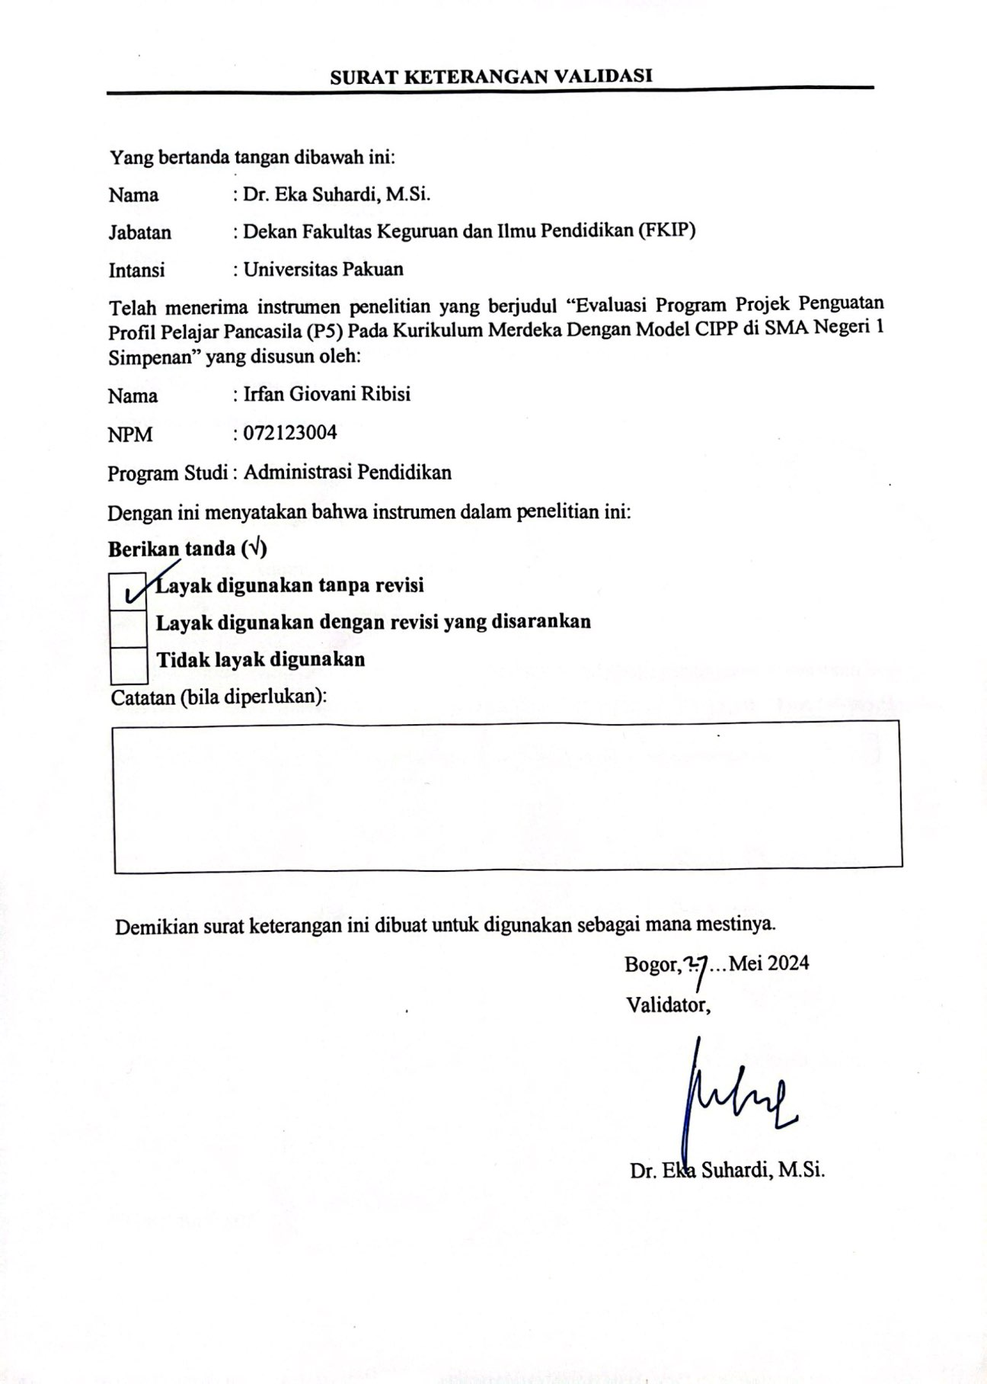

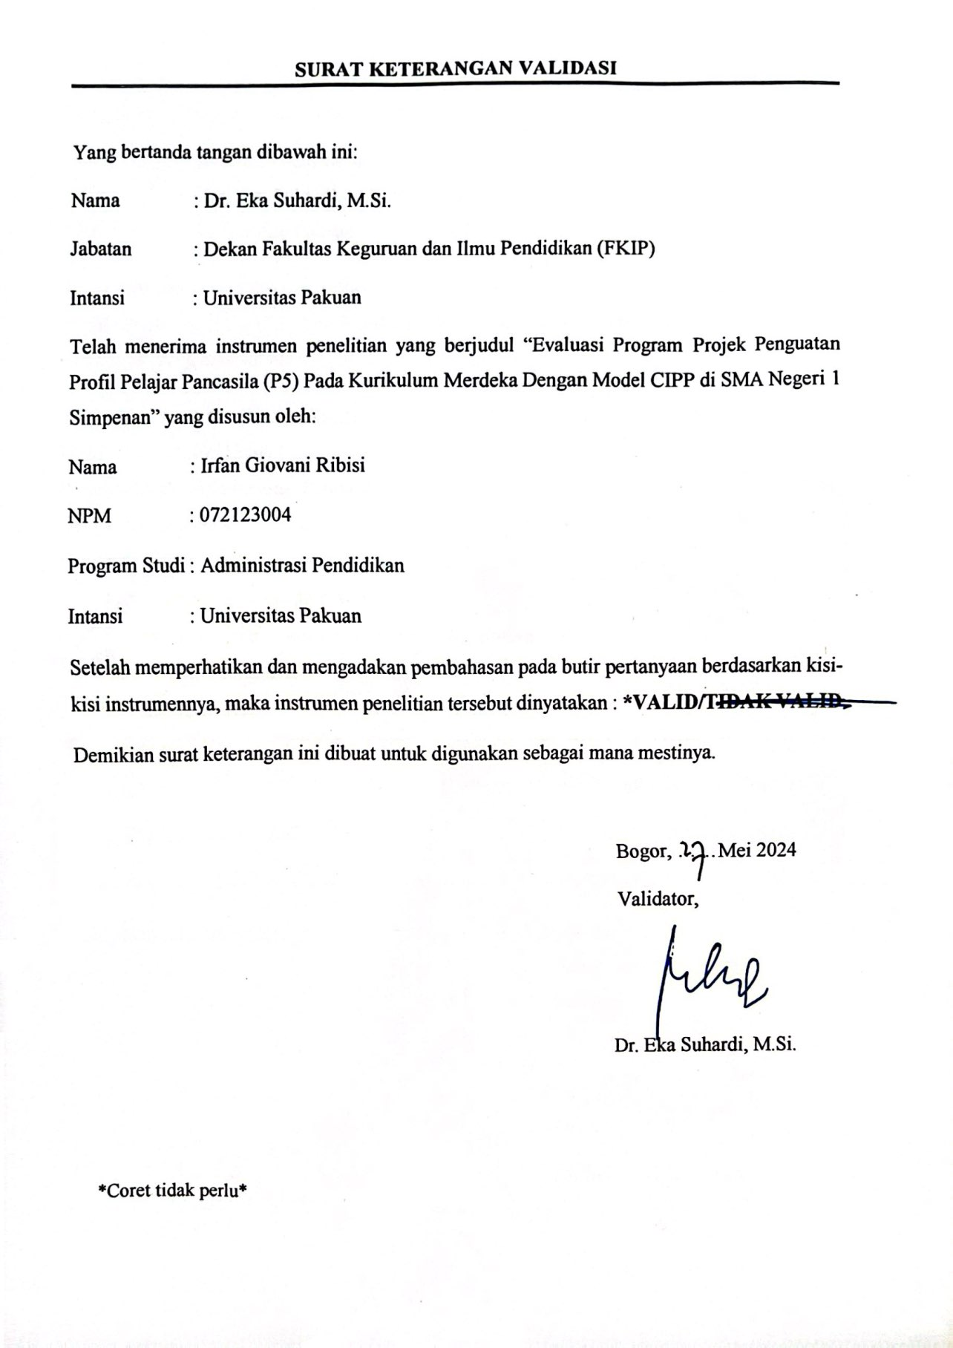

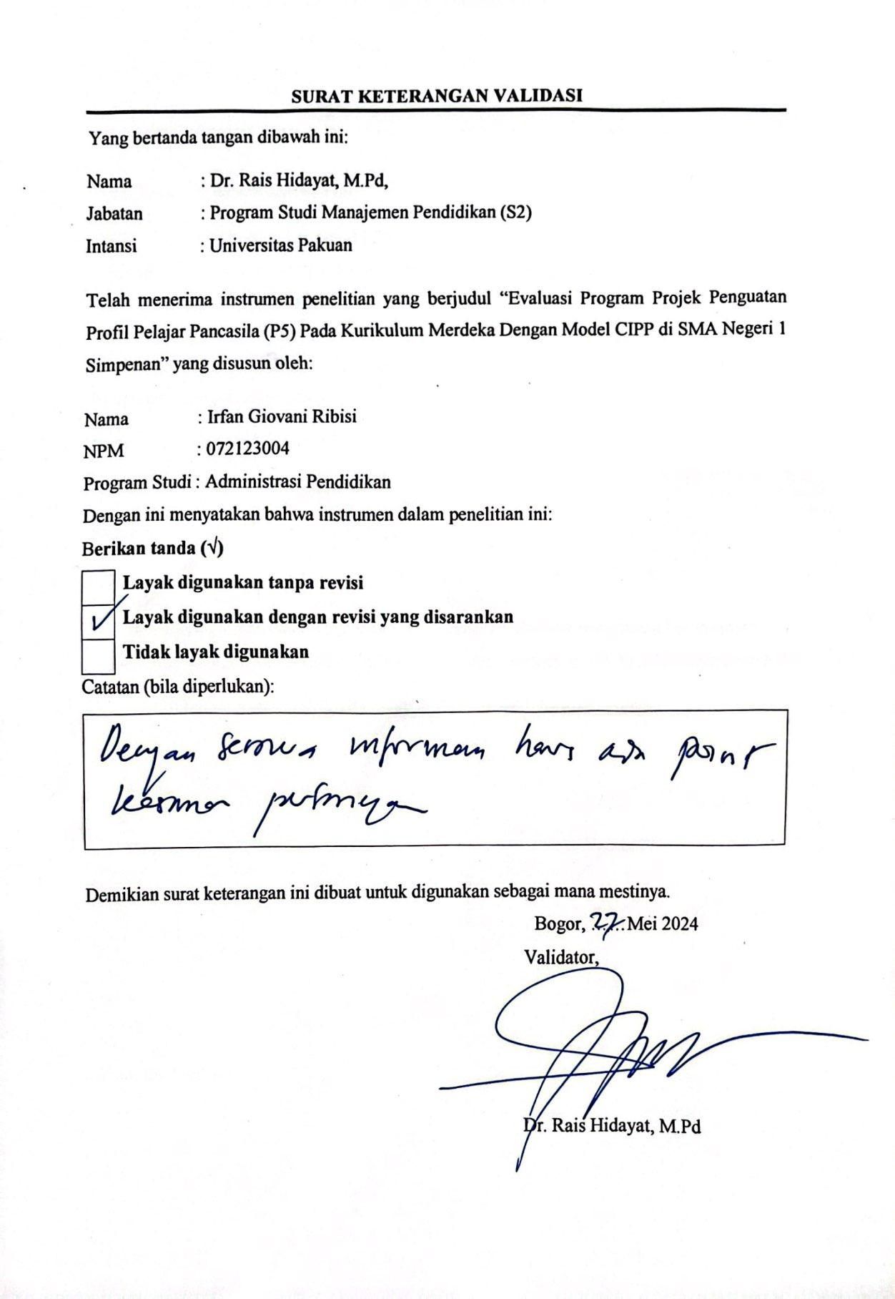

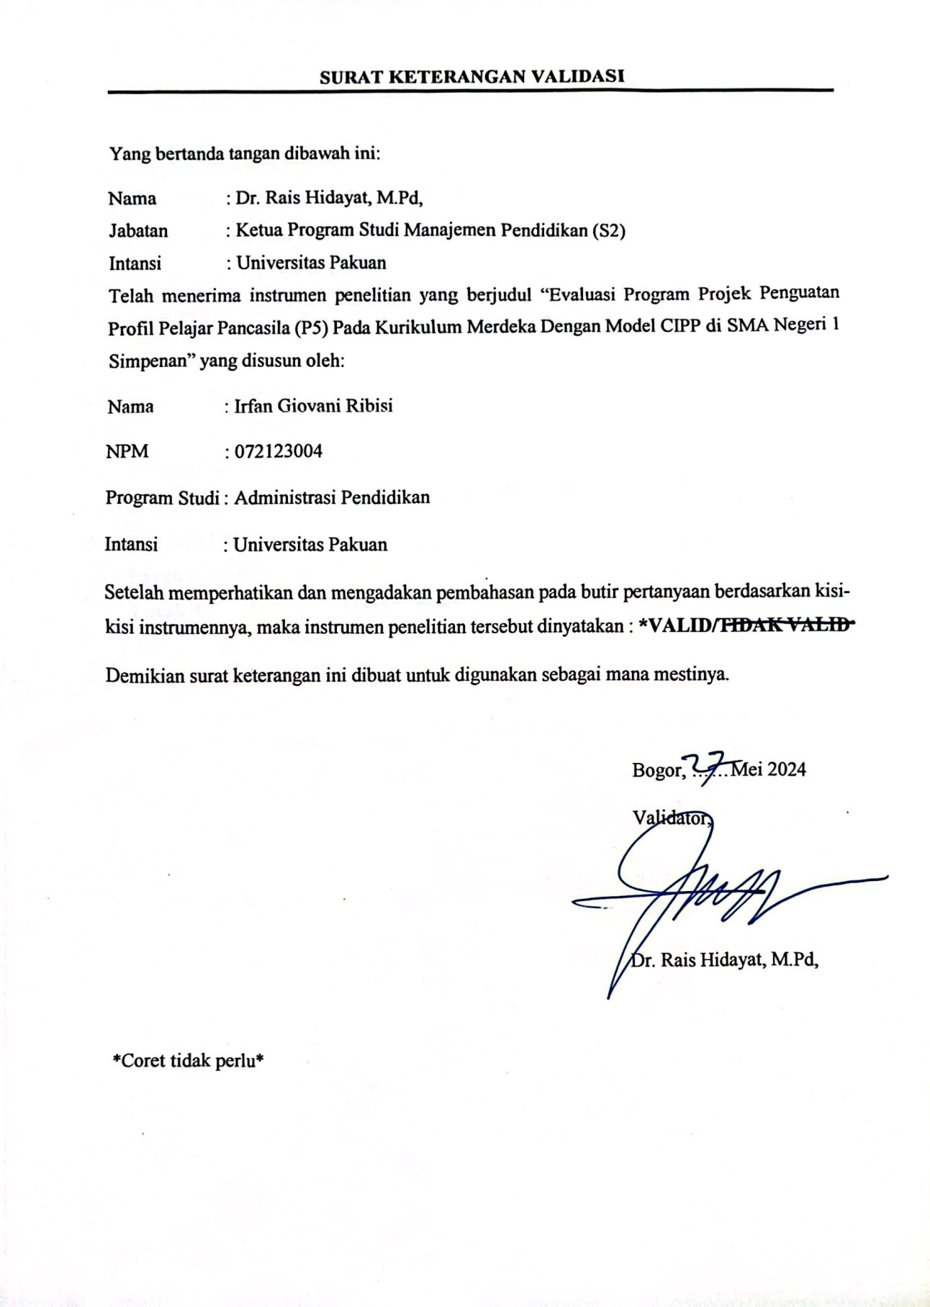

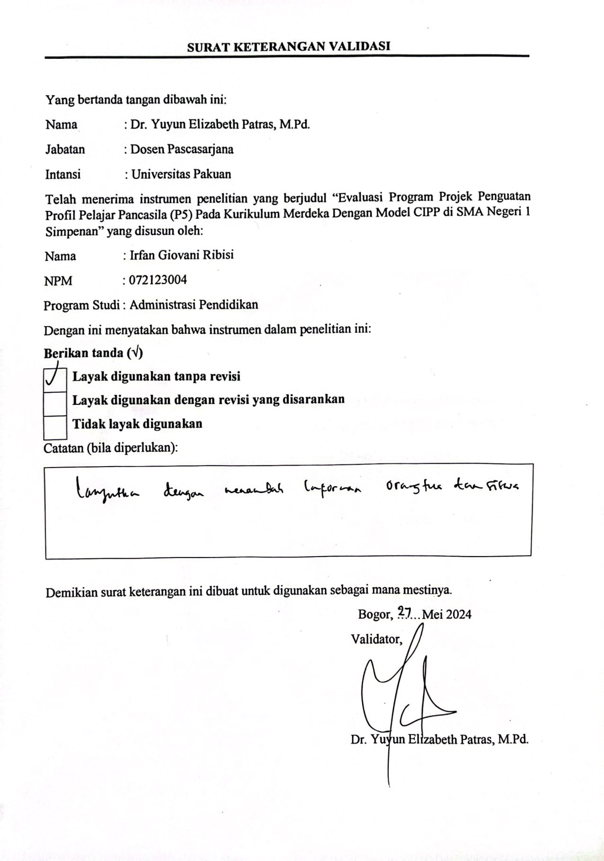

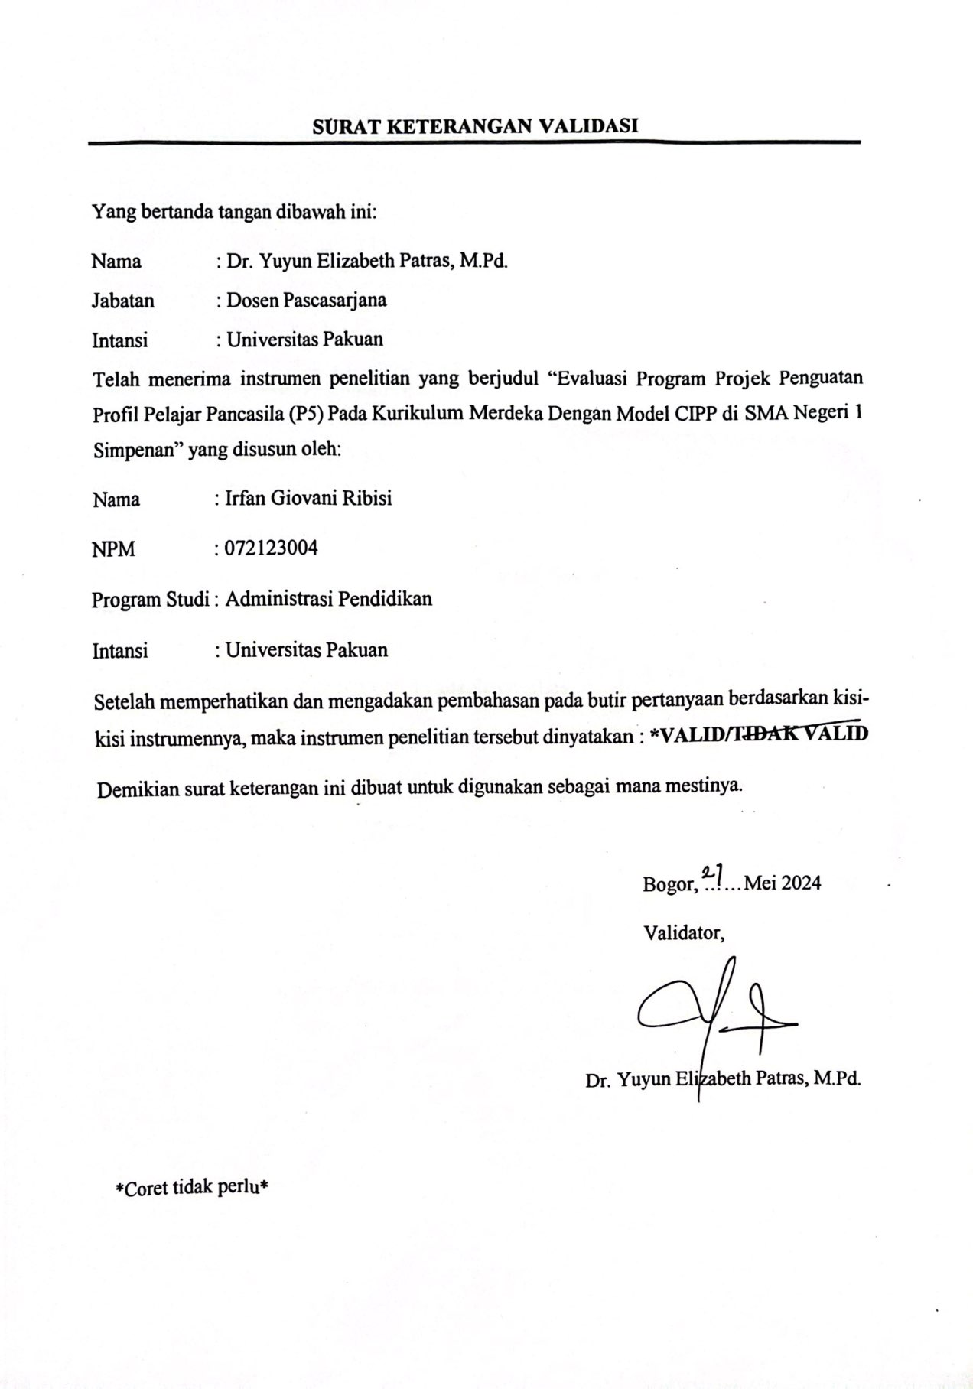

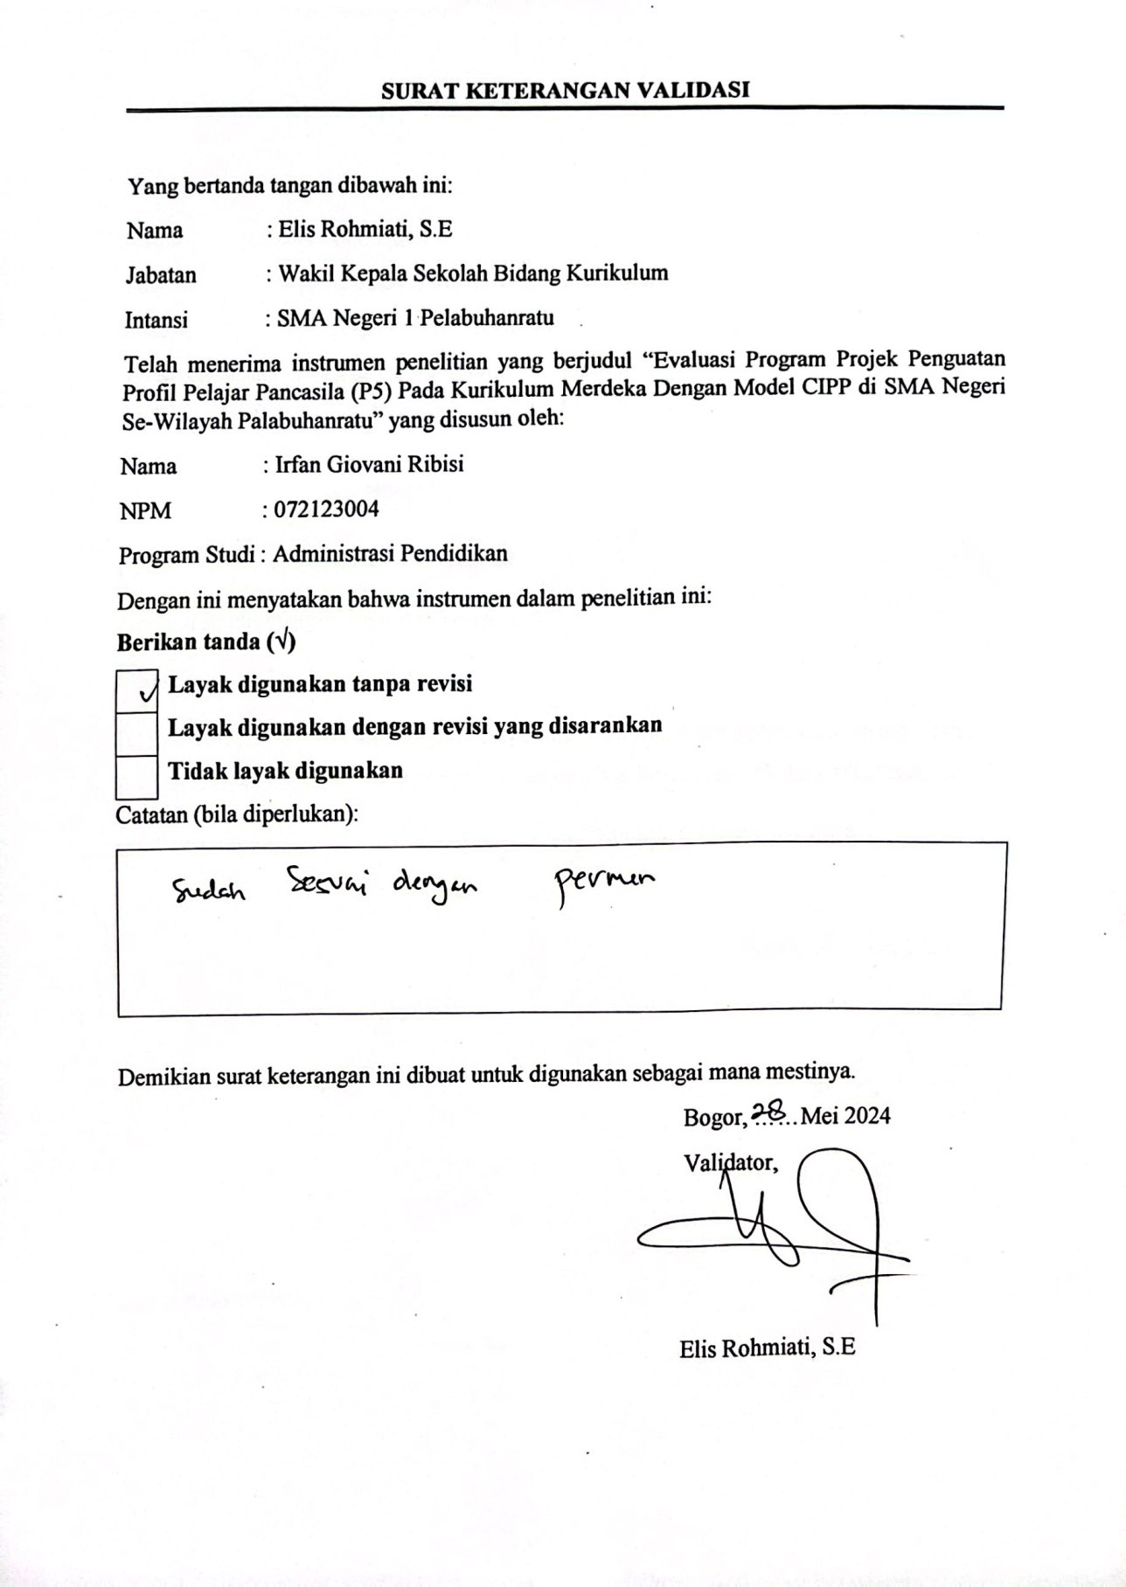

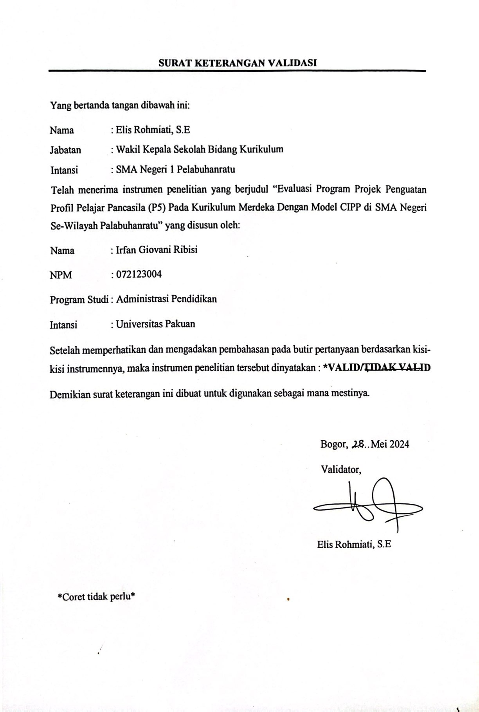

Lampiran 5.
Instrumen Penelitian Pedoman Wawancara, Dokumentasi dan Observasi
- INSTRUMEN PEDOMAN WAWANCARA
- KEPALA SEKOLAH, WAKIL KEPALA SEKOLAH BIDANG KURIKULUM DAN GURU
Komponen | Aspek | Pertanyaan | Jawaban
Context | Kebijakan | Apa yang mendasari keputusan sekolah untuk mengimplementasikan program P5? dan Bagaimana Bapak/Ibu menilai keselarasan antara Program P5 dengan visi, misi, dan tujuan sekolah?
Context | Kebutuhan | Apakah sekolah memiliki guru yang memiliki kompetensi dan pengalaman dalam pelaksanaan program P5? dan Apakah ada pelatihan khusus yang diperlukan bagi guru?
Context | Tujuan | Apa yang menjadi tujuan utama sekolah dalam mengimplementasikan program P5?
Context | Tujuan | Apakah ada target khusus yang ingin dicapai sekolah dalam pelaksanaan program P5?
Context | Sasaran | Apa yang menjadi sasaran utama sekolah dalam mengimplementasikan program P5?
Context | Sasaran | Apakah program P5 dapat membantu peserta didik dalam mengembangkan nilai profil Pelajar Pancasila?
Input | Sumber Daya | Bagaimana sekolah mengevaluasi kebutuhan sumber daya manusia (SDM) yang diperlukan untuk mendukung implementasi program ini?
Input | Sumber Daya | Berapa jumlah guru bersertifikasi pendidik?
Input | Sarana | Bagaimana ketersediaan dan pengadaan sarana prasarana disekolah dalam mendukung kegiatan P5?
Input | Sarana | Bagaimana sekolah memanfaatkan sarana dan prasarana dalam kegiatan P5 IKM?
Input | Keorganisasian | Apakah ada tim khusus yang dibentuk untuk menangani Program P5?
Input | Keorganisasian | Bagaimana peran dan tanggung jawab masing-masing pihak dalam struktur organisasi P5?
Input | Dukungan anggaran | Bagaimana rencana anggaran dan sumber dana untuk kegiatan P5?
Input | Dukungan anggaran | Apakah dana yang tersedia bisa memenuhi ketersediaan dan kecukupan anggaran Program P5?
Input | Kerjasama/Kemitraan | Apakah ada bentuk Kerjasama dengan lembaga lain terkait dengan Program P5?
Input | Kerjasama/Kemitraan | Bagaimana sekolah melibatkan orang tua dalam proses perencanaan, pelaksanaan, dan evaluasi proyek P5?
Process | Perencanaan | Bagaimana proses perencanaan pelaksanaan Program P5 di sekolah?
Process | Perencanaan | Siapa saja yang terlibat dalam proses perencanaan Program P5?
Process | Pelaksanaan | Bagaimana mekanisme pelaksanaan proyek P5 di sekolah?
Process | Pelaksanaan | Berapa jam pelajaran yang dialokasikan untuk pelaksanaan proyek P5?
Process | Pelaporan | Bagaimana sistem pelaporan pelaksanaan Program P5 di sekolah?
Process | Pelaporan | Siapa yang bertanggung jawab untuk menyusun dan menyampaikan laporan tersebut?
Process | Pengawasan | Bagaimana mekanisme pengawasan pelaksanaan Program P5 di sekolah?
Process | Pengawasan | Siapa saja yang terlibat dalam proses pengawasan Program P5?
Process | Tindak Lanjut | Bagaimana sekolah melakukan evaluasi dan refleksi terhadap pelaksanaan Program P5?
Process | Tindak Lanjut | Apa saja strategi yang diterapkan sekolah untuk meningkatkan kualitas pelaksanaan Program P5?
Product | Pencapaian Hasil | Bagaimana program P5 berkontribusi pada pencapaian profil Pelajar Pancasila di sekolah?
Product | Pencapaian Hasil | Bagaimana Anda mengukur dan mengevaluasi perkembangan profil Pelajar Pancasila pada peserta didik melalui program P5?
Product | Manfaat | Apa manfaat dari program P5 bagi bapak/ibu dalam pengembangan kompetensi anda?
Product | Manfaat | Bagaimana program P5 membantu sekolah dalam menciptakan lingkungan belajar yang kondusif dan berkarakter?
Product | Dampak | Apa saja dampak positif yang dirasakan sekolah dari pelaksanaan program P5?
Product | Dampak | Apakah ada perubahan sikap karakter siswa setelah mengikuti kegiatan P5 disekolah?

- PENGAWAS SEKOLAH

Komponen | Pertanyaan | JAWABAN
Context | Bagaimana kebijakan penerapan Program P5 Kurikulum Merdeka di sekolah ini telah diinterpretasikan dan diimplementasikan oleh kepala sekolah dan staf pengajar?
Context | Apa langkah konkret yang telah diambil oleh sekolah dalam mengevaluasi kebutuhan siswa, guru, dan infrastruktur sekolah terkait dengan pelaksanaan Program P5 Kurikulum Merdeka?
Context | Bagaimana sekolah menetapkan tujuan spesifik yang ingin dicapai melalui Program P5 Kurikulum Merdeka, dan bagaimana pengawasan memastikan bahwa tujuan-tujuan tersebut tercapai secara efektif?
Context | Apa indikator yang digunakan oleh pengawas sekolah untuk menilai pencapaian Program P5 Kurikulum Merdeka, dan bagaimana pengawasan memastikan bahwa sasaran-sasaran tersebut tercapai dengan efisien dan efektif di setiap tingkatan pendidikan?
Input | Bagaimana sekolah mengevaluasi kebutuhan sumber daya manusia (SDM) untuk mendukung pelaksanaan Program P5 Kurikulum Merdeka, termasuk identifikasi kebutuhan tambahan dan strategi untuk memenuhinya?
Input | Bagaimana ketersediaan dan pengadaan sarana prasarana disekolah dalam mendukung kegiatan P5?
Input | Apakah ada tim khusus yang dibentuk untuk menangani Program P5?
Input | Bagaimana sekolah mengelola anggaran untuk mendukung Program P5, termasuk alokasi dana untuk pelatihan staf, pengadaan materi pembelajaran, dan kegiatan lainnya?
Input | Bagaimana sekolah menjalin kerjasama dengan pihak eksternal, seperti lembaga pendidikan tinggi, industri, atau komunitas lokal, untuk mendukung pelaksanaan Program P5?
Process | Bagaimana sekolah merencanakan implementasi Program P5 Kurikulum Merdeka, termasuk penetapan tujuan, strategi pembelajaran, dan alokasi sumber daya?
Process | Bagaimana pelaksanaan Program P5 dilakukan di sekolah ini sejauh ini, dan apakah ada tantangan atau hambatan yang dihadapi selama proses tersebut?
Process | Bagaimana sekolah melaporkan kemajuan dan pencapaian terkait Program P5 kepada pihak yang berkepentingan, seperti pengawas sekolah, orang tua, dan komunitas sekolah?
Process | Bagaimana mekanisme pengawasan pelaksanaan Program P5 di sekolah?
Process | Bagaimana sekolah melakukan evaluasi dan refleksi terhadap pelaksanaan Program P5?
Product | Bagaimana sekolah mengevaluasi pencapaian hasil belajar siswa dalam konteks Program P5 Kurikulum Merdeka?
Product | Apa manfaat utama yang diperoleh siswa, guru, dan sekolah dari Program P5 Kurikulum Merdeka?
Product | Apakah ada perubahan sikap karakter siswa guru setelah mengikuti kegiatan P5 disekolah?

- PESERTA DIDIK

Komponen | Pertanyaan | JAWABAN
Context | Bagaimana kebijakan Program P5 Kurikulum Merdeka dijelaskan kepada siswa?
Context | Menurutmu, apa kebutuhan utama siswa yang harus dipenuhi oleh Program P5 Kurikulum Merdeka?
Context | Apa yang menurutmu menjadi tujuan utama dari Program P5 Kurikulum Merdeka?
Context | Apa yang kamu anggap sebagai sasaran utama yang ingin dicapai melalui Program P5 Kurikulum Merdeka?
Input | Apa yang menurutmu diperlukan agar kamu dapat belajar lebih baik di sekolah ini?
Input | Menurut kamu apakah sarana sekolah sudah mencukupi dalam dan mendukung program P5 di sekolah?
Input | Guru siapa saja yang bertanggung jawab dan terlibat dalam kegiatan P5
Input | Selama kegiatan projek untuk pendaan panen karya itu di biayai oleh sekolah?
Input | Apakah kamu pernah melihat sekolah bekerja sama dengan pihak luar, seperti universitas atau perusahaan, untuk membantu pelajaran di kelas?
Process | Apakah sering terlibat dalam perencanaan projek bersama guru disekolah?
Process | Apakah pelaksanaan program P5 sudah berjalan dengan baik disekolah ini?
Process | Apakah sekolah sering mengumpulkan data produk atau portofolio sebagai bahan laporan?
Process | Apakah kepala sekolah atau guru sering melakukan pengawasan terhadap program P5?
Process | Apakah sekolah selalu melakukan evaluasi program P5 dan melibatkan siswa?
Product | Apa yang menurutmu pencapaian utama yang ingin dicapai melalui program P5 Kurikulum Merdeka?
Product | Apa manfaat yang kamu rasakan dari partisipasi dalam program P5 Kurikulum Merdeka?
Product | Apakah ada perubahan yang kamu amati dalam sikap, minat, atau motivasi belajarmu setelah terlibat dalam program P5?

- ORANG TUA

Komponen | Pertanyaan | JAWABAN
Context | Bagaimana informasi tentang kebijakan Program P5 disampaikan kepada orang tua
Context | Menurut Anda, apa yang menjadi kebutuhan utama siswa yang harus dipenuhi melalui Program P5 di sekolah?
Context | Bagaimana tujuan Program P5 dijelaskan kepada orang tua?
Context | Apakah bapak/ibu tau apa yang menjadi sasaran utama dari Program P5 yang Anda harapkan anak anda capai?
Input | Bagaimana pengelolaan sumber daya di sekolah, seperti tenaga pengajar dan fasilitas, mendukung pelaksanaan Program P5 apakah sudah kometen?
Input | Apakah sarana sekolah yang ada itu bisa mendukung kegiatan P5?
Input | Apakah bapak/ibu tau terkait pengelolaan dan penanggung jawab dari kegiatan P5?
Input | Apakah selama kegiatan P5 putra/putri ibu lebih banyak menggunakan biaya sendiri?
Input | Apakah sekolah menjalin kerjasama atau kemitraan dengan pihak eksternal untuk mendukung Program P5?
Process | Apakah bapak/ibu terlibat dalam proses perencanaan kegiatan P5 disekolah anak bapak/ibu?
Process | Bagaimana pengalaman anak Anda selama pelaksanaan kegiatan atau proyek Program P5?
Process | Bagaimana Anda menerima informasi tentang kemajuan dan hasil dari Program P5?
Process | Apakah bapak/ibu mengetahui kepala sekolah selalui melakukan pengawasan terkait pelakasanaan program P5?
Process | Apakah bapak/ibu dilibatkan dalam evaluasi kegiatan P5 disekolah?
Product | Bagaimana Anda menilai pencapaian hasil belajar anak Anda sebagai hasil dari Program P5?
Product | Apa manfaat yang Anda lihat anak Anda peroleh dari partisipasi dalam Program P5?
Product | Bagaimana Anda melihat dampak Program P5 terhadap anak Anda, baik secara akademik maupun non-akademik?

- PEDOMAN OBSERVASI
No | Komponen /Aspek | Jenis Observasi | Sumber | Skor
1 | Process/Tindak Lanjut | In House Training “Kurikulum Merdeka” | Pengawas Dinas Pendidikan Wilayah V Sukabumi
2 | Process/Perencanaan | Rapat Perencanaan Projek | Kepala Sekolah dan guru , siswa
3 | Process/Tindak Lanjut | Mengikuti Kegiatan rapat pembentukan koordinator dan panitian program P5 Kurikulum Merdeka | Kepala Sekolah dan Seluruh Wakil Kepala Sekolah, Panitia Program P5 Kurikulum Merdeka
4 | Input/Sosialisasi program dan jadwal | Rapat Dinas Kerja Guru SMA Negeri 1 Simpenan Tahun Pelajaran 2023-2024 | Kepala Sekolah dan guru
5 | Process /Pelaksanaan Kegiatan program P5 Kurikulum Merdeka | Pelaksanaan Pembelajaran Projek system Blok dikelas X Fase E dan XI Fase F | Guru dan Siswa
6 | Process/Tindak Lanjut | valuasi Projek/ Tindak Lanjut | Kepala Sekolah dan guru , siswa
7 | Product Kegiatan program P5 Kurikulum Merdeka | Gelar Karya Projek, laporan Hasil Belajar Projek | Guru dan Siswa

- PEDOMAN DOKUMENTASI
No | Komponen /Aspek | Jenis Dokumentasi | Skor
1 | Context/Kebijakan | Dasar kebijakan P5 IKM Paraturan terbaru No 12 th 2024 tentang Kurikulum pada anak usia dini, SD – SMA
1 | Context/Kebijakan | Buku panduan pelaksanaan program P5 Nomor 56/M/2022
1 | Context/Kebijakan | KOSP
1 | Context/Kebijakan | Program P5
2 | Input/Sumber Daya | Jumlah guru bersertifikasi
2 | Input/Sarana | Ketersediaan dan pengadaan sarana prasarana disekolah
2 | Input/Keoorganisasian | Bukti memiliki struktur organisasi dalam P5 IKM
2 | Input/Anggaran biaya | RAB
2 | Input/Kerjasama/ Kemitraan | MOU
3 | Proses/Perencanaan | SK Koordinator P5
3 | Proses/Pelaksanaan | Jadwal P5
3 | Proses/Pelaksanaan | Pengembangan Modul P5
3 | Proses/Pelaporan | Bentuk laporan dan isinya
3 | Proses/Pengawasan | Program pengawasan
3 | Proses/Tindak Lanjut | Laporang Evaluasi
4 | Product/Pencapaian Hasil | Raport Hasil Belajar Projek
4 | Product/Manfaat | Buku catatan siswa dan laporan kinerja guru

Aspek | Komponen | Pokok-Pokok | Bukti/Instrumen  Rubrik Kriteria Key Performance Indicators | Kategori
 |  |  |  | Sangat Kurang | Kurang | Cukup | Baik | Sangat Baik
 |  |  |  | ≥ 1 / ≥ | 1,1 – 2,0 | 2,1 – 3,0 | 3,1 – 4,0 | 4,1 – 5,0
Contexs | Kebijakan | Dasar kebijakan P5 IKM Paraturan terbaru No 12 th 2024 tentang Kurikulum pada anak usia dini, SD – SMA | Dokumen | Ketersediaan Dasar kebijakan kurang memadai | Ketersediaan Dasar kebijakan cukup memadai | Ketersedian dasar kebijakan P5 IKM sudah  meliputi  yang utama dan tidak ada bagian pendukung lainnya sesuai No 12 th 2024 tentang Kurikulum pada anak usia dini, SD – SMA | Ketersedian dasar kebijakan P5 IKM sudah  meliputi  yang utama akan tetapi tidak begitu terstruktur sesuai No 12 th 2024 tentang Kurikulum pada anak usia dini, SD – SMA | Ketersedian dasar kebijakan P5 IKM sangat lengkap dan rapih sesuai No 12 th 2024 tentang Kurikulum pada anak usia dini, SD – SMA
Contexs | Kebijakan | Pemahaman terhadap kebijakan terhadap visi misi sekolah | Wawancara | Sedikit memahami mengenai kebijkan Program P5 IKM | Cukup memahami mengenai kebijkan Program P5 IKM | Sudah memahami mengenai kebijkan Program P5 IKM akan tetapi tidak menyeluruh | Sudah memahami mengenai kebijkan Program P5 IKM akan tetapi tidak konsisten dan berarturan | Sudah sangat memahami mengenai kebijkan Program P5 IKM
Contexs | Kebijakan | Buku panduan pelaksanaan program P5 Nomor 56/M/2022 | Dokumen | Tidak ada buku panduan | Ada, tetapi hanya dalam file tidak dalam bentuk cetak | Ada, dan dicetak tetapi tidak digunakan sebagai acuan | Dicetak rapih dan digunakan sebagai acauan | Dicetak rapih dan digunakan sebagai acauan dan memahami terkait pelaksanaan
Contexs | Kebijakan | KOSP | Dokumen | Tidak ada KOSP | Ada, dibuat tidak terstruktur | Ada dibuat dengan cukup rapih, tidak memuat program P5 | Ada dicetak rapih dan termuat program P5 dibuat tidaj hanya untuk 1 tahun ajaran | Ada dicetak rapih termuat program P5 dibuat untuk 1 tahun ajaran
Contexs | Kebijakan | Program P5 | Dokumen | Tidak ada Program P5 | Ada, tetapi tidak memuat kegiatan P5 | Ada, memuat program P5 tetapi tetapi pembagian kegiatan kurang jelas | Ada, memuat program P5 tetapi tetapi pembagian kegiatan sudah jelas | Lengkap dan komplit
Contexs | Kebutuhan | Menganalisa Kebutuhan guru dalam Melaksnakan P5 IKM | Wawancara | Kebutuhan guru dalam pelaksanaan IKM tidak terpenuhi sama sekali | Kebutuhan guru dalam pelaksanaan IKM kurang terpenuhi | Kebutuhan guru dalam pelaksanaan IKM Sudah terpenuhi dengan cukup | Kebutuhan guru dalam pelaksanaan IKM Sudah terpenuhi dengan Baik | Kebutuhan guru dalam pelaksanaan IKM Sudah terpenuhi dengan sangat baik
Contexs | Kebutuhan | Kegiatan IHT | Observasi | Tidak ada kegiatan IHT/ Pelatihan | Dilaksanakan 1x | Dilaksnakan hanya diawal semester saja | Dilaksanakan 2 kali disetiap awal semster | Dilaksanakan 2 kali disetiap awal semester dan pelatihan PMM
Contexs | Tujuan | Kejelasan dan Kesesuaian tujuan P5 IKM | Wawancara | Tujuan tidak sesuai dengan Program P5 | Tujuan sesuai dengan Program P5, akan tetapi masih kurang menyeluruh | Kejelasan tujuan P5 IKM cukup baik akan tapi tidak konsisten tidak selalu konsisten | Kejelasan tujuan P5 IK M baik dan tidak berurutan | Kejelasan tujuan P5 IKM sangat baik dan terstruktur
Contexs | Sasaran | Sasaran P5 IKM | Wawancara | Sasaran  program  tidak tersedia | Sasaran  program  kurang tersedia dengan baik | Sasaran program  Tersedia namun masih  Perlu jenbaran secara detail | Sasaran program  Tersedia dan detail | Sasaran  program  tersedia dengan sangat baik dan rapih
Input | Sumber Daya Manusia | Ketersediaan SDM yang berkualifikasi | Wawancara | Tidak ada guru yang bersetifikasi | Jumlah guru yang bersertifikasi tidak cukup atau tidak lebih dari 5 orang | Jumlah guru yang bersertifikasi tidak cukup atau tidak lebih dari 10 orang | Jumlah guru yang bersertifikasi tidak cukup atau tidak lebih dari 15 orang | Kualifikasi pendidikan dan kompetensi yang dimiliki oleh guru-guru di sekolah ini sangat baik jumlah guru bersertifikasi lebih 20 dan memiliki guru penggerak
Input | Sumber Daya Manusia | Jumlah guru bersertifikasi | Dokumentasi | Daftar staff belum  Belum tersedia  (Data Kepegawaian) | Daftar Staff yang  khusus  pada  Program P5 sebagian sudah tersedian (Data Kepegawaian) | Daftar Staff yang  Khusus pada Program  P5 sudah ada secara  Detail namun belum  Menyertakan alur kerja  Beserta pertanggungjawaban  (Data Kepegawaian) | Daftar Staff yang khusus pada Program P5 ada dan jelas meliputi posisi, tanggung jawab, wewenang, alur kerja | Daftar Staff yang khusus pada Program P5 ada dan jelas meliputi posisi, tanggung jawab, wewenang, alur kerja  dan sudah tersertifikasi ISO
Input | Sarana dan prasarana | Ketersediaan sarana prasarana | Dokumentasi | Sarana dan prasarana tidak memadai | Sarana dan prasarana kurang memadai kegiatan P5 | Sarana dan prasarana cukup memadai untuk kegiatan P5 | Sarana dan prasarana kondisi dengan baik memadai untuk kegiatan P5 | Sarana dan prasarana sangat baik dan mendukung kegiatan P5
Input | Sarana dan prasarana | Pengadaaan dan pemeliharaannya | Wawancara | Tidak ada program Pengadaaan dan pemeliharaannya sarana | Terdapat program Pengadaaan dan pemeliharaannya sarana tetapi tidak konsisten | Terdapat program Pengadaaan dan pemeliharaannya sarana jika dibutuhkan | Terdapat program Pengadaaan dan pemeliharaannya sarana dengan baik | Terdapat program Pengadaaan dan pemeliharaannya sarana dengan sangat baik dan berkelanjutan
 | Organisasi | Bukti memiliki struktur organisasi dalam P5 IKM | Dokumentasi | Tidak terdapat struktur organisasi P5 | Terdapat struktur organisasi P5 tidak tertuang dalam SK | Terdapat struktur organisasi P5 tidak dilakukan perbuha secara kontinue | Terdapat struktur organisasi P5 dan tertuang didalam SK, dilakukan perbuhan hanya beberapa kali saja | Terdapat struktur organisasi P5 dan tertuang didalam SK, dilakukan perbuhan secara kontinue
 | Organisasi | Pendelegasian tugas kepada tim | Wawancara | Tidak ada pendelegasian tugas | Tidak ada penedelegasian tugas hanya berupa instruksi verbal | Terdapat SK pendelegasian tetapi tidak dilakukan regenrasi setiap semesternya | Terdapat SK pendelegasian tugas baik | Terdapat SK pendelegasian tugas sangat baik dan continue melakukan perbuhan organisasi
 | Dukungan anggaran | RAB | Dokumentasi | Tidak termuat dalam RKAS tidak dianggarkan | Tidak termuat dalam RKAS, tetapi selalu dianggarakan | Termuat, tidak begitu terperinci penggunaan | Termuat jelas | Termuat jelas dan sudah dianggarkan untuk 1 tahun kedepan
 | Dukungan anggaran | Ketersediaan dan kecukupan anggaran | Wawancara | Tidak tersedia | Minim anggaran | Tersedia, akan tetapi laporan keuangan belum termuat | Tersedia dalam RKAS | Tersedia dan lebih dari cukup
 | Kerjasama/Kemitraan | Kerjasama dengan lembaga lain (MOU) | Dokumentasi | Tidak ada kerjasama | Ada kerjsama tetapi tidak dimuat di MOU | Ada kerjsama termuat MOU | Ada kerjsama termuat MOU dan jelas kegiatan dan bentuk kerja sama | Ada kerjsama termuat MOU dan jelas kegiatan dan bentuk kerja sama dan dilaksanakan setiap program P5
 | Kerjasama/Kemitraan | Bentuk kerjasama | Wawancara | Tidak ada | Ada, tidak dibuatkan program kerja sama dan tidak dilaksanakan secara kontinue | Ada, bentuk kerjasama tidak termuat di MOU dan tidak dilaksanakan secara kontinue | Bentuk kerjasama termuat di MOU dan dilaksanakan secara kontinue | Bentuk kerjasama termuat di MOU dan jelas dan dilaksanakan secara kontinue
Process | Perencanaan | Rapat dalam merencanakan kegiatan P5 | Observasi | Tidak melakukan rapat | Melaksanakan tetapi tidak melibatkan guru dan siswa | Ada perencanaan hanya KS dan WakaKur dan Guru dilaksanakan 1x dalam 1 tahun | Ada perencanaan hanya KS dan WakaKur, Guru dan siswa dilaksanakan disetiap semseter | Ada perencanaan hanya KS dan WakaKur, Guru, siswa, pengawas, orang tua dilaksnakan setiap masuk projek
Process | Perencanaan | Pembentukan Kootdinator | Observasi | Tidak melakukan rapat | Melaksanakan pembentukan tetapi tidak berikan SK | Melaksanakan pembentukan Koordinator diberikan SK | Melaksanakan pembentukan Koordinator diberikan SK tidak diberikan penjelasan tugas dan tanggun jawab | Melaksanakan pembentukan Koordinator diberikan SK diberikan penjelasan tugas dan tanggun jawab dan
Process | Perencanaan | Rapat Dinas Tahun Ajaran 2024-2025 | Observasi | Tidak melakukan rapat Dinas | Dilaksanakan rapat dinas 1x dalam 1 semester | Dilaksanakan rapat dinas pada setiap semester | Dilaksanakan rapat dinas pada setiap semester dengan pembasahan semua aspek sekolah | Dilaksanakan rapat dinas setiap bulan dengan pembasahan semua aspek sekolah
Process | Perencanaan | Perencanaan Progam P5 | Wawancara | Tidak ada perencanaan | Ada perencanaan hanya KS dan WakaKur | Ada perencanaan hanya KS dan WakaKur dan Guru | Ada perencanaan hanya KS dan WakaKur, Guru dan siswa | Ada perencanaan hanya KS dan WakaKur, Guru, siswa, pengawas, orang tua
Process |  | SK Koordinator P5 | Dokumentasi | Tidak ada SK | SK dibuat dalam bentuk file dan tidak di berikan | SK dicetak hanya sebagai administrasi | SK dicetak dan dibagikan hanya di TTD Kepala Sekolah | SK dicetak dan dibagikan hanya di TTD Kepala Sekolah dan Kepala Dinas
Process | Pelaksanaan | Mekanisme pelaksanaan | Wawancara | Tidak ada kegiatan P5 | Pelaksanaan P5 tidak sesuai dengan Modul | Pelaksanaan cukup baik sesuai modul | Pelaksanaan dilakukan dengan baik sesuai modul yang disiapkan | Pelaksanaan kegiatan P5 dilakukan sangat baik sesuai dengan modul dan libatkan siswa
Process | Pelaksanaan | Pelaksanaan P5 dikelas | Observasi | Tidak ada pelaksanaan P5 dikelas | P5 dilaksanakan tidak sesuai jadwal yang ditentukan | P5 dilaksanakan dengan cukup baik mengacu pada modul ajar | P5 dilaksanakan dengan baik mengacu pada modul ajar dan sesuai dan tidak melibatkan siswa secara langsung | P5 dilaksanakan dengan sanat baik mengacu pada modul ajar dan sesuai dan siswa ikut terlibat
Process | Pelaksanaan | Jadwal P5 | Dokumentasi | Tidak ada jadwal P5 | Ada jadwal tidak termuat di KOSP | Ada jadwal termuat di KOSP, tetapi kurang jelas dalam pembentukan jadwal | Ada termuat di KOSP dengan baik, tidak dicetak dan disosialisasikan ke pada guru | Ada termuat di KOSP dengan baik, dilakukan sosialisasi terkait jadwal P5
Process | Pelaksanaan | Pengembangan Modul P5 | Dokumentasi | Tidak ada modul | Ada modul, tetapi tidak sesuai dengan tema | Modul dibuatkan, ketercapaian dari P5 tidak termuat | Modul tersusun dengan baik | Modul tersusun dengan baik dan diberikan kepada semua guru.
Process | Pelaporan | Pembuatan laporan Kegiatan P5 IKM | Wawancara | Tidak dibuatkan laporan | Laporan dibuat jika diperlukan | Laporan dibuat dalam jangka waktu beberapa kegiatan | Laporan dibuat dengan baik tetapi tidak konsisten | Laporan dibuat dengan sangat baik dan terprogram setiap selesai kegiatan
Process | Pelaporan | Bentuk laporan dan isinya | Dokumentasi | Tidak ada laporan | Tidak ada laporan dalam bentuk fisik | Laporan Kegiatan P5 ada, tetapi isinya tidak sesuai dengan tujuan program | Laporan Kegiatan P5 ada, isinya sudah baik | Laporan Kegiatan P5 ada, isinya sesuai dengan tujuan program
Process | Pengawasan | Proses pengawaswan P5 IKM | Wawancara | Tidak dilakukan pemantauan | Pemantauan dilakukan jika diperlukan | Pemantauan dilakukan tidak secara kontinue | Pemantauan dilakukan secara continue dengan baik | Pemantauan dilakukan dengan sangat baik dan terperogram
Process | Pengawasan | Program pengawasan | Dokumentasi | Tidak ada laporan | Tidak ada laporan dalam bentuk fisik | Laporan Pengawasan ada, tetapi isinya tidak sesuai dengan tujuan program | Laporan Pengawasan ada, isinya sudah baik | Laporan Pengawasan ada, isinya sesuai dengan tujuan program
 | Tindak Lanjut | Bentuk kegiatan tindak lanjut /Evaluasi | Observasi | Tidak ada tindak lanjut / evaluasi program | Ada tindak lanjut / evaluasi program dilakukan 1x dalam 1 tahun | Ada tindak lanjut / evaluasi program dilakukan 2x dalam 1 tahun disetiap semester | Ada tindak lanjut / evaluasi program dilakukan 2x dalam 1 tahun disetiap semester dengan melibatkan semua komponen | Ada tindak lanjut / evaluasi program dilakukan diakhir setiap projek dengan melibatkan semua komponen
 | Tindak Lanjut | Tindak lanjut dari Dinas Pendidikan | Wawancara | Tidak ada tindak lanjut | Dilakukan 1 tahun sekali | Dilakukan diakhir semester | Dilakukan diakhir projek | Dilakukan diakhir projek dan termuat dalam program
 | Tindak Lanjut | Laporang Evaluasi | Dokumentasi | Tidak ada laporan | Ada laporan, tidak memuat perencanaan tidan lanjut | Ada laporan memuat memuat perencanaan tidan lanjut tetapi tidak diketahui oleh kepala sekolah | Ada laporan memuat memuat perencanaan tidan lanjut tetapi diketahui oleh kepala sekolah saja | Ada laporan memuat memuat perencanaan tidan lanjut tetapi diketahui oleh kepala sekolah dan pengawas sekolaj
Product | Pencapaian hasil | Out put kegiatan P5 IKM | Wwancara | Tidak ada perubahan dari sikap siswa | Hanya 2 dimensi yang muncul berketuhanan dan kreatif | Hanya 3 dimensi yang muncul berketuhanan dan kreatif, bergotong royong | Hanya 4 dimensi yang muncul berketuhanan dan kreatif, mandiri, bergotong royong | Hanya 5-6 dimensi yang muncul 1) Beriman, Bertakwa 2) Berkebhinekaan Global; (3) Gotong Royong; (4) Mandiri; (5) Bernalar Kritis; dan (6) Kreatif
Product | Pencapaian hasil | Raport Hasil Belajar Projek | Dokumentasi | Tidak terdapat rapot P5 | Terdapat, tetapi tidak sesuai | Terdapat, tidak susai dibeberapa bagian | Terdapat dengan baik, hanya perlu perbaikan | Terdapat sangat baik sesuai dengan tujuan P5
Product | Pencapaian hasil | Gelar Karya | Observasi | Tidak ada gelarkarya | Terdapat gelar karya tetapi tidak sesuai dengan tema P5 | Terdapat cukup baik | Terdapat Panen karya secara konsisten | Terdapat panen karya sangat baik sesuai dengan tema
Product | Manfaat pelaksana- an program | Manfaat program P5 IKM bagi kepsek, guru dan siswa | Wawancara | Tidak tedapat manfaat | Hanya sebagian manfaat tidak menyeluruh | Sebaian besar bermanfaat | Sangat bermanfaat dengan baik | Sangat bermanfaat untuk semua responden
Product | Manfaat pelaksana- an program | Buku catatan siswa dan laporan kinerja guru | Dokumentasi | Tidak ada | Ada, tidak terisi | ada, terisi hanya bberapa siswa saja | Ada, tersi isi dengan baik tidak dilaporkan ke orang tua | Ada, tersi isi dengan baik dilaporkan ke orang tua
Product | Dampak Program P5 | Dampak positif pelaksanaan Kegiatan P5 IKM bagi guru, kepala sekolah dan lembaga? | Wawancara | Tidak ada dampak positif | Sebagian positif sebagian negative kegiatan P5 | Dampak yang dirasakan sudah cukup baik | Dampak yang dirasakan sudah baik | Dampak yang dirasakan sudah sangat baik

Lampiran 6.
Analisa Hasil Wawancara Evaluasi Program Projek Penguatan Profil Pelajar Pancasila (P5) SMA Negeri 1 Pelabuhanratu

Lampiran 7.
Anasila Hasil Observasi Evaluasi Program Projek Penguatan Profil Pelajar Pancasila (P5) SMA Negeri 1 Pelabuhanratu

ANASILA HASIL OBSERVASI EVALUASI PROGRAM PROJEK PENGUATAN PROFIL PELAJAR PANCASILA (P5)
SMA NEGERI 1 PELABUHANRATU
No | Komponen /Aspek | Code | Jenis Observasi | Analisa Kualitatif | Skor | Kategori | Rata-rata | Ket
1 | Context/Kebutuhan | C-Doc-1 | In House Training “Kurikulum Merdeka” | Dilaksanakan 2 kali disetiap awal semster | 3,8 | Baik | 3,2 | Baik
2 | Process/Perencanaan | Prc-Doc-1 | Rapat Perencanaan Projek | Ada perencanaan hanya KS dan WakaKur, Guru dan siswa dilaksanakan disetiap semseter | 3,5 | Baik | 3,2
3 | ProcessPerencanaan | Prc-Doc-2 | Rapat Pembentukan Koordinator Projek | Melaksanakan pembentukan Koordinator diberikan SK tidak diberikan penjelasan tugas dan tanggun jawab | 3,2 | Baik | 3,2
4 | Process/Perencanaan | Prc-Doc-3 | Rapat Dinas Tahun Ajaran 2024-2025 | Dilaksanakan rapat dinas setiap bulan dengan pembasahan semua aspek sekolah | 4,3 | Sangat Baik | 3,2
5 | Process/Pelaksanaan | Prc-Doc-4 | Pelaksanaan Pembelajaran Projek system Blok dikelas X Fase E dan XI Fase F | P5 dilaksanakan dengan cukup baik mengacu pada modul ajar | 2,6 | Cukup | 3,2
6 | Process/Tindak Lanjut | Prc-Doc-5 | Evaluasi Projek/ Tindak Lanjut | Ada tindak lanjut / evaluasi program dilakukan 1x dalam 1 tahun | 1,6 | Kurang | 3,2
7 | Product/Pencapaian hasil | Prd-Doc-5 | Gelar Karya Projek, laporan Hasil Belajar Projek | Terdapat Panen karya cukup baik dilakukan diakhir kegiatan projek | 3,2 | Baik | 3,2

Lampiran 8.
Anasila Hasil Dokumentasi Evaluasi Program Projek Penguatan Profil Pelajar Pancasila (P5) SMA Negeri 1 Pelabuhanratu

ANASILA HASIL DOKUMENTASI EVALUASI PROGRAM PROJEK PENGUATAN PROFIL PELAJAR PANCASILA (P5) SMA NEGERI 1 PELABUHANRATU
No | Komponen /Aspek | Jenis Dokumentasi | kesimpulan | Skor | Kategori | Nilai Akhir | Keterangan
1 | Context/Kebijakan | Dasar kebijakan P5 IKM Paraturan terbaru No 12 th 2024 tentang Kurikulum pada anak usia dini, SD – SMA | Memiliki salinan Paraturan terbaru No 12 th 2024 tentang Kurikulum pada anak usia dini, SD – SMA dicetak dengan baik | 3,8 | Baik | 3,2 | Baik
1 | Context/Kebijakan | Buku panduan pelaksanaan program P5 Nomor 56/M/2022 | Buku panduan pelaksanaan program P5 Nomor 56/M/2022 dicetak dengan rapi dan digunakan sebagai acuan utama. | 4 | Baik | 3,2 | Baik
1 | Context/Kebijakan | KOSP | Ada dicetak rapih termuat program P5 dibuat untuk 1 tahun ajaran | 4,5 | Sangat Baik | 3,2 | Baik
1 | Context/Kebijakan | Program P5 | Ada, memuat program P5 tetapi tetapi pembagian kegiatan sudah jelas | 4 | Baik | 3,2 | Baik
2 | Input/Sumber Daya | Jumlah guru bersertifikasi | Jumlah guru yang bersertifikasi dalam daftar staff khusus pada Program P5 ada dan jelas. Daftar tersebut meliputi posisi, tanggung jawab, wewenang, serta alur kerja, dan semua guru sudah tersertifikasi ISO. | 4,1 | Sangat Baik | 3,2 | Baik
2 | Input/Sarana | Ketersediaan dan pengadaan sarana prasarana disekolah | Ketersediaan sarana dan prasarana dalam kondisi baik dan memadai untuk mendukung kegiatan Program P5. | 4 | Baik | 3,2 | Baik
2 | Input/Keoorganisasian | Bukti memiliki struktur organisasi dalam P5 IKM | Terdapat struktur organisasi P5 dan tertuang didalam SK, dilakukan perbuhan hanya beberapa kali saja | 3,5 | Baik | 3,2 | Baik
2 | Input/Anggaran biaya | RAB | Rencana Anggaran Belanja (RAB) untuk Program P5 tidak termuat dalam RKAS, namun selalu dianggarakan secara terpisah. | 1,8 | Kurang | 3,2 | Baik
2 | Input/Kerjasama/ Kemitraan | MOU | Terdapat kerjasama dengan lembaga lain dalam Program P5, namun detail kerjasama tersebut tidak dimuat dalam MOU. | 1,6 | Kurang | 3,2 | Baik
3 | Proses/Perencanaan | SK Koordinator P5 | Surat Keputusan (SK) Koordinator P5 telah dicetak dan dibagikan, namun hanya ditandatangani oleh Kepala Sekolah | 3,8 | Baik | 3,2 | Baik
3 | Proses/Pelaksanaan | Jadwal P5 | Jadwal Program P5 tersedia dalam KOSP (Kurikulum Oprasional Satuan Pendidikan), namun kurang jelas dalam proses pembentukannya. | 2,7 | Cukup | 3,2 | Baik
3 | Proses/Pelaksanaan | Pengembangan Modul P5 | Pengembangan Modul P5 telah tersusun dengan baik dan modul tersebut telah didistribusikan kepada semua guru. | 4,8 | Sangat Baik | 3,2 | Baik
3 | Proses/Pelaporan | Bentuk laporan dan isinya | Laporan kegiatan Program P5 sudah tersedia dan isinya sudah baik. | 3,9 | Baik | 3,2 | Baik
3 | Proses/Pengawasan | Program pengawasan | Program pengawasan tidak menyertakan laporan dalam bentuk fisik. | 1,2 | Kurang | 3,2 | Baik
3 | Proses/Tindak Lanjut | Laporang Evaluasi | Ada laporan, tidak memuat perencanaan tidan lanjut, hanya membuat laporan kegiatan | 1,5 | kurang | 3,2 | Baik
4 | Product/Pencapaian Hasil | Raport Hasil Belajar Projek | Terdapat dengan baik, hanya perlu perbaikan dalam penyesuaian dimensi P5 | 3,5 | Baik | 3,2 | Baik
4 | Product/Manfaat | Buku catatan siswa dan laporan kinerja guru | Buku catatan sikap dan perilaku siswa serta laporan kinerja guru ada, namun terisi hanya oleh beberapa siswa saja. | 1,5 | Kurang | 3,2 | Baik

Lampiran 9.
Rekapitulasi Hasil Penelitian Evaluasi Program Projek Penguatan Profil Pelajar Pancasila (P5) SMA Negeri 1 Pelabuhanratu

REKAPITULASI HASIL PENELITIAN EVALUASI PROGRAM PROJEK PENGUATAN PROFIL PELAJAR PANCASILA (P5)
SMA NEGERI 1 PELABUHANRATU
Komponen Evaluasi | Aspek yang Dievaluasi | Kriteria Evaluasi | Metode | Bukti Intrumen | Skor | Rata-rata Aspek | Ket. | Rata-rata Komponen | Ket.
Context | Kebijakan | Memiliki landasan kebijakan yang jelas | Wawancara | KS, WakaKur, Guru, Pengawas, Peserta Didik dan Oran Tua | 4,2 | 4,1 | Baik | 4,0 | Baik
Context | Kebijakan | Memiliki landasan kebijakan yang jelas | Dokumentasi | Salinan No 12 th 2024 | 3,8
Context | Kebijakan | Memiliki landasan kebijakan yang jelas | Dokumentasi | Buku Panduan Nomor 56/M/2022 | 4
Context | Kebijakan | Memiliki landasan kebijakan yang jelas | Dokumentasi | KOSP | 4,5
Context | Kebijakan | Memiliki landasan kebijakan yang jelas | Dokumentasi | Program P5 | 4
Context | Kebutuhan | Memiliki analisa kebutuhan | Wawancara | KS, WakaKur, Guru, Pengawas, Peserta Didik dan Oran Tua | 2,8 | 3,3 | Baik | 4,0 | Baik
Context | Kebutuhan | Memiliki analisa kebutuhan | Observasi | Kegiatan IHT | 3,8
Context | Tujuan | Memiliki Tujuan yang jelas | Wawancara | KS, WakaKur, Guru, Pengawas, Peserta Didik dan Oran Tua | 4,2 | 4,2 | Sangat Baik | 4,0 | Baik
Context | Sasaran | Memiliki sasaran yang jelas | Wawancara | KS, WakaKur, Guru, Pengawas, Peserta Didik dan Oran Tua | 4,5 | 4,5 | Sangat Baik | 4,0 | Baik
Input | Sumber Daya | Ketersediaan SDM | Wawancara | KS, WakaKur, Guru, Pengawas, Peserta Didik dan Oran Tua | 4,3 | 4,2 | Sangat Baik | 3,0 | Cukup
Input | Sumber Daya | Ketersediaan SDM | Dokumentasi | Data Guru | 4,1
Input | Sarana | Ketersedian sarana | Dokumentasi | Data Sarana | 4 | 4,0 | Baik | 3,0 | Cukup
Input | Sarana | Ketersedian sarana | Wawancara | KS, WakaKur, Guru, Pengawas, Peserta Didik dan Oran Tua | 4
Input | Keorganisasian | Struktur organisasi jelas | Dokumentasi | Strutur Organisai P5 | 3,5 | 3,2 | Baik | 3,0 | Cukup
Input | Keorganisasian | Struktur organisasi jelas | Wawancara | KS, WakaKur, Guru, Pengawas, Peserta Didik dan Oran Tua | 2,9
Input | Anggaran biaya | Termuat dalam RKAS | Dokumentasi | RAB | 1,8 | 1,9 | Kurang | 3,0 | Cukup
Input | Anggaran biaya | Termuat dalam RKAS | Wawancara | KS, WakaKur, Guru, Pengawas, Peserta Didik dan Oran Tua | 1,9
Input | Kerjasama/Kemitraan | Bentuk kerjasama jelas/MOU | Wawancara | KS, WakaKur, Guru, Pengawas, Peserta Didik dan Oran Tua | 1,7 | 1,7 | Kurang | 3,0 | Cukup
Input | Kerjasama/Kemitraan | Bentuk kerjasama jelas/MOU | Dokumentasi | MOU | 1,6
Process | Perencanaan | Perencaan program jelas | Observasi | Kegiatan Perencanaan | 3,5 | 3,6 | Baik | 2,8 | Cukup
Process | Perencanaan | Perencaan program jelas | Observasi | Kegiatan Pembentukaan Koordinator | 3,2
Process | Perencanaan | Perencaan program jelas | Observasi | Rapat Dinas Bulanan | 4,3
Process | Perencanaan | Perencaan program jelas | Wawancara | KS, WakaKur, Guru, Pengawas, Peserta Didik dan Oran Tua | 3
Process | Perencanaan | Perencaan program jelas | Dokumentasi | SK Koordinator | 3,8
Process | Pelaksanaan | Pelaksanaan program jelas | Wawancara | KS, WakaKur, Guru, Pengawas, Peserta Didik dan Oran Tua | 2,6 | 3,2 | Baik | 2,8 | Cukup
Process | Pelaksanaan | Pelaksanaan program jelas | Observasi | Pelaksanaan Program P5 | 2,6
Process | Pelaksanaan | Pelaksanaan program jelas | Dokumentasi | Jadwal Program P5 | 2,7
Process | Pelaksanaan | Pelaksanaan program jelas | Dokumentasi | Modul Program P5 | 4,8
Process | Pelaporan | Pelaporan jelas terstruktur | Wawancara | KS, WakaKur, Guru, Pengawas, Peserta Didik dan Oran Tua | 4,1 | 4,0 | Baik | 2,8 | Cukup
Process | Pelaporan | Pelaporan jelas terstruktur | Dokumentasi | Laporan Kegiatan Projek | 3,9
Process | Pengawasan | Pengawasan jelas dan konsisten dilakukan | Wawancara | KS, WakaKur, Guru, Pengawas, Peserta Didik dan Oran Tua | 2,5 | 1,9 | kurang | 2,8 | Cukup
Process | Pengawasan | Pengawasan jelas dan konsisten dilakukan | Dokumentasi | Program Pengawasan KS | 1,2
Process | Tindak Lanjut | Evaluasi dan refleksi diakhir projek | Observasi | Kegiatan Evaluasi Program P5 | 1,6 | 1,6 | Kurang | 2,8 | Cukup
Process | Tindak Lanjut | Evaluasi dan refleksi diakhir projek | Wawancara | KS, WakaKur, Guru, Pengawas, Peserta Didik dan Oran Tua | 1,8
Process | Tindak Lanjut | Evaluasi dan refleksi diakhir projek | Dokumentasi | Laporan Evaluasi | 1,5
Product | Pencapaian Hasil | Hasil sesuai dengan tujuan program | Wawancara | KS, WakaKur, Guru, Pengawas, Peserta Didik dan Oran Tua | 2,8 | 3,2 | Baik | 3,3 | Baik
Product | Pencapaian Hasil | Hasil sesuai dengan tujuan program | Dokumentasi | Rapor Projek P5 | 3,5
Product | Pencapaian Hasil | Hasil sesuai dengan tujuan program | Observasi | Kegiatan Gelar Karya P5 | 3,2
Product | Manfaat | Hasil refleksi guru dan siswa | Wawancara | KS, WakaKur, Guru, Pengawas, Peserta Didik dan Oran Tua | 4 | 2,8 | Cukup | 3,3 | Baik
Product | Manfaat | Hasil refleksi guru dan siswa | Dokumentasi | Buku Catatan Wali Kelas | 1,5
Product | Dampak | Perubahan sikap dan kinerja guru | Wawancara | KS, WakaKur, Guru, Pengawas, Peserta Didik dan Oran Tua | 4 | 4,0 | Baik | 3,3 | Baik

Lampiran 10.
Analisa Hasil Wawancara Evaluasi Program Projek Penguatan Profil Pelajar Pancasila (P5) SMA Negeri 1 Simpenan

Lampiran 11.
Anasila Hasil Observasi Evaluasi Program Projek Penguatan Profil Pelajar Pancasila (P5) SMA Negeri 1 Simpenan

ANASILA HASIL OBSERVASI EVALUASI PROGRAM PROJEK PENGUATAN PROFIL PELAJAR PANCASILA (P5)
SMA NEGERI 1 SIMPENAN
No | Komponen /Aspek | Jenis Observasi | Analisa Kualitatif | Skor | Kategori | Rata-rata | Keterangan
1 | Context/Kebutuhan | In House Training “Kurikulum Merdeka” | Dilaksanakan 2 kali disetiap awal semester dan pelatihan PMM | 3,6 | Baik | 3,4 | Baik
2 | Process/Perencanaan | Rapat Perencanaan Projek | Ada perencanaan hanya KS dan WakaKur dan Guru dilaksanakan 1x dalam 1 tahun | 3,8 | Baik | 3,4
3 | Process/Perencanaan | Rapat Pembentukan Koordinator Projek | Melaksanakan pembentukan tetapi tidak berikan SK | 2,4 | Cukup | 3,4
4 | Process/Perencanaan | Rapat Dinas Tahun Ajaran 2024-2025 | Dilaksanakan rapat dinas setiap bulan dengan pembasahan semua aspek sekolah | 4,3 | Sangat Baik | 3,4
5 | Process/Pelaksanaan | Pelaksanaan Pembelajaran Projek system Blok dikelas X Fase E dan XI Fase F | P5 dilaksanakan dengan cukup baik tetapi tidak mengacu pada modul ajar | 2,8 | Cukup | 3,4
6 | Process/Tindak Lanjut | Evaluasi Projek/ Tindak Lanjut | Ada tindak lanjut / evaluasi program dilakukan 2x dalam 1 tahun disetiap semester | 2,9 | Cukup | 3,4
7 | Product/Pencapaian hasil | Gelar Karya Projek, laporan Hasil Belajar Projek | Terdapat Panen karya secara konsisten | 3,8 | Cukup | 3,4

Lampiran 12.
Anasila Hasil Dokumentasi Evaluasi Program Projek Penguatan Profil Pelajar Pancasila (P5) SMA Negeri 1 Simpenan

ANASILA HASIL DOKUMENTASI EVALUASI PROGRAM PROJEK PENGUATAN PROFIL PELAJAR PANCASILA (P5)
SMA NEGERI 1 SIMPENAN
No | Komponen /Aspek | Jenis Dokumentasi | Analisa Kualitatif | Skor | Kategori | Nilai Akhir | Keterangan
1 | Context/Kebijakan | Dasar kebijakan P5 IKM Paraturan terbaru No 12 th 2024 tentang Kurikulum pada anak usia dini, SD – SMA | Ketersedian dasar kebijakan P5 IKM sudah  meliputi yang utama dan tidak ada bagian pendukung lainnya sesuai No 12 th 2024 tentang Kurikulum pada anak usia dini, SD – SMA | 3,6 | Baik | 2,7 | Cukup
1 | Context/Kebijakan | Buku panduan pelaksanaan program P5 Nomor 56/M/2022 | Buku panduan pelaksanaan program P5 Nomor 56/M/2022 dicetak dengan rapi dan digunakan sebagai acuan utama. | 3,4 | Baik | 2,7 | Cukup
1 | Context/Kebijakan | KOSP | Ada dicetak rapih termuat program P5 dibuat untuk 1 tahun ajaran | 4,4 | Sangat Baik | 2,7 | Cukup
1 | Context/Kebijakan | Program P5 | Program P5 sudah tersedia dan memuat berbagai kegiatan terkait. Namun, pembagian kegiatan dalam program ini masih kurang jelas. | 2,8 | Cukup | 2,7 | Cukup
2 | Input/Sumber Daya | Jumlah guru bersertifikasi | Daftar Staff yang khusus pada Program P5 ada dan jelas meliputi posisi, tanggung jawab, wewenang, alur kerja | 3,8 | Baik | 2,7 | Cukup
2 | Input/Sarana | Ketersediaan dan pengadaan sarana prasarana disekolah | Sarana dan prasarana cukup memadai kegiatan P5 | 2,6 | Cukup | 2,7 | Cukup
2 | Input/Keoorganisasian | Bukti memiliki struktur organisasi dalam P5 IKM | Terdapat struktur organisasi P5 tidak tertuang dalam SK | 1,8 | Kurang | 2,7 | Cukup
2 | Input/Anggaran biaya | RAB | Rencana Anggaran Belanja (RAB) untuk Program P5 tidak termuat dalam RKAS, namun selalu dianggarakan secara terpisah. | 1,7 | Kurang | 2,7 | Cukup
2 | Input/Kerjasama/ Kemitraan | MOU | Terdapat kerjasama dengan lembaga lain dalam Program P5, namun detail kerjasama tersebut tidak dimuat dalam MOU. | 1,6 | Kurang | 2,7 | Cukup
3 | Proses/Perencanaan | SK Koordinator P5 | Tidak ada SK | 1,5 | Kurang | 2,7 | Cukup
3 | Proses/Pelaksanaan | Jadwal P5 | Jadwal Program P5 tersedia dalam KOSP (Kurikulum Oprasional Satuan Pendidikan), namun kurang jelas dalam proses pembentukannya. | 3 | Cukup | 2,7 | Cukup
3 | Proses/Pelaksanaan | Pengembangan Modul P5 | Modul dibuatkan, ketercapaian dari P5 tidak termuat | 2,6 | cukup | 2,7 | Cukup
3 | Proses/Pelaporan | Bentuk laporan dan isinya | Laporan Kegiatan P5 ada, tetapi isinya tidak sesuai dengan tujuan program | 2,9 | cukup | 2,7 | Cukup
3 | Proses/Pengawasan | Program pengawasan | Program pengawasan tidak menyertakan laporan dalam bentuk fisik. | 1,8 | Kurang | 2,7 | Cukup
3 | Proses/Tindak Lanjut | Laporang Evaluasi | Laporan evaluasi ada, mencakup perencanaan lanjutan, namun tidak diketahui oleh kepala sekolah. | 2,7 | Cukup | 2,7 | Cukup
4 | Product/Pencapaian Hasil | Raport Hasil Belajar Projek | Rapor hasil belajar dari proyek ini menunjukkan pencapaian yang baik sesuai dengan tujuan Program P5 dicetak dan dibagikan kepada orang tua siswa | 3,4 | Baik | 2,7 | Cukup
4 | Product/Manfaat | Buku catatan siswa dan laporan kinerja guru | Buku catatan sikap dan perilaku siswa serta laporan kinerja guru ada, namun terisi hanya oleh beberapa siswa saja. | 1,5 | Kurang | 2,7 | Cukup

Lampiran 13.
Rekapitulasi Hasil Penelitian Evaluasi Program Projek Penguatan Profil Pelajar Pancasila (P5) SMA Negeri 1 Simpenan

REKAPITULASI HASIL PENELITIAN EVALUASI PROGRAM PROJEK PENGUATAN PROFIL PELAJAR PANCASILA (P5)
SMA NEGERI 1 SIMPENAN
Komponen Evaluasi | Aspek yang Dievaluasi | Kriteria Evaluasi | Metode | Bukti Intrumen | Skor | Rata2 | Ket. | Rata-rata Komponen | Ket.
Context | Kebijakan | Memiliki landasan kebijakan yang jelas | Wawancara | KS, WakaKur, Guru, Pengawas, Peserta Didik dan Oran Tua | 4,4 | 3,7 | Baik | 3,9 | Baik
Context | Kebijakan | Memiliki landasan kebijakan yang jelas | Dokumentasi | Salinan No 12 th 2024 | 3,6
Context | Kebijakan | Memiliki landasan kebijakan yang jelas | Dokumentasi | Buku Panduan Nomor 56/M/2022 | 3,4
Context | Kebijakan | Memiliki landasan kebijakan yang jelas | Dokumentasi | KOSP | 4,5
Context | Kebijakan | Memiliki landasan kebijakan yang jelas | Dokumentasi | Program P5 | 2,8
Context | Kebutuhan | Memiliki analisa kebutuhan | Wawancara | KS, WakaKur, Guru, Pengawas, Peserta Didik dan Oran Tua | 2,8 | 3,2 | Baik | 3,9 | Baik
Context | Kebutuhan | Memiliki analisa kebutuhan | Observasi | Kegiatan IHT | 3,6
Context | Tujuan | Memiliki Tujuan yang jelas | Wawancara | KS, WakaKur, Guru, Pengawas, Peserta Didik dan Oran Tua | 4,4 | 4,4 | Sangat Baik | 3,9 | Baik
Context | Sasaran | Memiliki sasaran yang jelas | Wawancara | KS, WakaKur, Guru, Pengawas, Peserta Didik dan Oran Tua | 4,3 | 4,3 | Sangat Baik | 3,9 | Baik
Input | Sumber Daya | Ketersediaan SDM | Wawancara | KS, WakaKur, Guru, Pengawas, Peserta Didik dan Oran Tua | 4,1 | 4,0 | Baik | 2,3 | Cukup
Input | Sumber Daya | Ketersediaan SDM | Dokumentasi | Data Guru | 3,8
Input | Sarana | Ketersedian sarana | Dokumentasi | Data Sarana | 2,6 | 2,7 | Cukup | 2,3 | Cukup
Input | Sarana | Ketersedian sarana | Wawancara | KS, WakaKur, Guru, Pengawas, Peserta Didik dan Oran Tua | 2,7
Input | Keorganisasian | Struktur organisasi jelas | Dokumentasi | Strutur Organisai P5 | 1,8 | 1,8 | Kurang | 2,3 | Cukup
Input | Keorganisasian | Struktur organisasi jelas | Wawancara | KS, WakaKur, Guru, Pengawas, Peserta Didik dan Oran Tua | 1,7
Input | Anggaran biaya | Termuat dalam RKAS | Dokumentasi | RAB | 1,7 | 1,7 | Kurang | 2,3 | Cukup
Input | Anggaran biaya | Termuat dalam RKAS | Wawancara | KS, WakaKur, Guru, Pengawas, Peserta Didik dan Oran Tua | 1,6
Input | Kerjasama/Kemitraan | Bentuk kerjasama jelas/MOU | Wawancara | KS, WakaKur, Guru, Pengawas, Peserta Didik dan Oran Tua | 1,8 | 1,7 | Kurang | 2,3 | Cukup
Input | Kerjasama/Kemitraan | Bentuk kerjasama jelas/MOU | Dokumentasi | MOU | 1,6
Process | Perencanaan | Perencaan program jelas | Observasi | Kegiatan Perencanaan | 3,8 | 3,1 | Baik | 2,7 | Cukup
Process | Perencanaan | Perencaan program jelas | Observasi | Kegiatan Pembentukaan Koordinator | 2,4
Process | Perencanaan | Perencaan program jelas | Observasi | Rapat Dinas Bulanan | 4,3
Process | Perencanaan | Perencaan program jelas | Wawancara | KS, WakaKur, Guru, Pengawas, Peserta Didik dan Oran Tua | 3,3
Process | Perencanaan | Perencaan program jelas | Dokumentasi | SK Koordinator | 1,5
Process | Pelaksanaan | Pelaksanaan program jelas | Wawancara | KS, WakaKur, Guru, Pengawas, Peserta Didik dan Oran Tua | 2,2 | 2,7 | Cukup | 2,7 | Cukup
Process | Pelaksanaan | Pelaksanaan program jelas | Observasi | Pelaksanaan Program P5 | 2,8
Process | Pelaksanaan | Pelaksanaan program jelas | Dokumentasi | Jadwal Program P5 | 3
Process | Pelaksanaan | Pelaksanaan program jelas | Dokumentasi | Modul Program P5 | 2,6
Process | Pelaporan | Pelaporan jelas terstruktur | Wawancara | KS, WakaKur, Guru, Pengawas, Peserta Didik dan Oran Tua | 2,7 | 2,8 | Cukup | 2,7 | Cukup
Process | Pelaporan | Pelaporan jelas terstruktur | Dokumentasi | Laporan Kegiatan Projek | 2,9
Process | Pengawasan | Pengawasan jelas dan konsisten dilakukan | Wawancara | KS, WakaKur, Guru, Pengawas, Peserta Didik dan Oran Tua | 3 | 2,4 | Cukup | 2,7 | Cukup
Process | Pengawasan | Pengawasan jelas dan konsisten dilakukan | Dokumentasi | Program Pengawasan KS | 1,8
Process | Tindak Lanjut | Evaluasi dan refleksi diakhir projek | Observasi | Kegiatan Evaluasi Program P5 | 2,9 | 2,8 | Cukup | 2,7 | Cukup
Process | Tindak Lanjut | Evaluasi dan refleksi diakhir projek | Wawancara | KS, WakaKur, Guru, Pengawas, Peserta Didik dan Oran Tua | 2,7
Process | Tindak Lanjut | Evaluasi dan refleksi diakhir projek | Dokumentasi | Laporan Evaluasi | 2,7
Product | Pencapaian Hasil | Hasil sesuai dengan tujuan program | Wawancara | KS, WakaKur, Guru, Pengawas, Peserta Didik dan Oran Tua | 2,6 | 3,3 | Baik | 3,3 | Baik
Product | Pencapaian Hasil | Hasil sesuai dengan tujuan program | Dokumentasi | Rapor Projek P5 | 3,4
Product | Pencapaian Hasil | Hasil sesuai dengan tujuan program | Observasi | Kegiatan Gelar Karya P5 | 3,8
Product | Manfaat | Hasil refleksi guru dan siswa | Wawancara | KS, WakaKur, Guru, Pengawas, Peserta Didik dan Oran Tua | 3,9 | 2,7 | Cukup | 3,3 | Baik
Product | Manfaat | Hasil refleksi guru dan siswa | Dokumentasi | Buku Catatan Wali Kelas | 1,5
Product | Dampak | Perubahan sikap dan kinerja guru | Wawancara | KS, WakaKur, Guru, Pengawas, Peserta Didik dan Oran Tua | 3,8 | 3,8 | Baik | 3,3 | Baik

Lampiran 14.
Rekapitulasi Hasil Evaluasi Program P5 SMA Negeri Se- Wilayah Palabuhanratu

Komponen Evaluasi | Aspek yang Dievaluasi | Kriteria Evaluasi | Bukti Intrumen | Sekolah |  | Rerata Skor | Rata-rata Aspek | Rata-rata Komponen | Ket.
 |  |  |  | A | B
Context | Kebijakan | Memiliki landasan kebijakan yang jelas | KS, WakaKur, Guru, Pengawas, Peserta Didik dan Oran Tua | 4,2 | 4,4 | 4,3 | 3,9 | 4,0 | Baik
Context | Kebijakan | Memiliki landasan kebijakan yang jelas | Salinan No 12 th 2024 | 3,8 | 3,6 | 3,7 | 3,9 | 4,0 | Baik
Context | Kebijakan | Memiliki landasan kebijakan yang jelas | Buku Panduan Nomor 56/M/2022 | 4 | 3,4 | 3,7 | 3,9 | 4,0 | Baik
Context | Kebijakan | Memiliki landasan kebijakan yang jelas | KOSP | 4,5 | 4,5 | 4,5 | 3,9 | 4,0 | Baik
Context | Kebijakan | Memiliki landasan kebijakan yang jelas | Program P5 | 4 | 2,8 | 3,4 | 3,9 | 4,0 | Baik
Context | Kebutuhan | Memiliki analisa kebutuhan | KS, WakaKur, Guru, Pengawas, Peserta Didik dan Oran Tua | 2,8 | 2,8 | 2,8 | 3,3 | 4,0 | Baik
Context | Kebutuhan | Memiliki analisa kebutuhan | Kegiatan IHT | 3,8 | 3,6 | 3,7 | 3,3 | 4,0 | Baik
Context | Tujuan | Memiliki Tujuan yang jelas | KS, WakaKur, Guru, Pengawas, Peserta Didik dan Oran Tua | 4,2 | 4,4 | 4,3 | 4,3 | 4,0 | Baik
Context | Sasaran | Memiliki sasaran yang jelas | KS, WakaKur, Guru, Pengawas, Peserta Didik dan Oran Tua | 4,5 | 4,3 | 4,4 | 4,4 | 4,0 | Baik
Input | Sumber Daya | Ketersediaan SDM | KS, WakaKur, Guru, Pengawas, Peserta Didik dan Oran Tua | 4,3 | 4,1 | 4,2 | 4,1 | 2,7 | Cukup
Input | Sumber Daya | Ketersediaan SDM | Data Guru | 4,1 | 3,8 | 4,0 | 4,1 | 2,7 | Cukup
Input | Sarana | Ketersedian sarana | Data Sarana | 4 | 2,6 | 3,3 | 3,3 | 2,7 | Cukup
Input | Sarana | Ketersedian sarana | KS, WakaKur, Guru, Pengawas, Peserta Didik dan Oran Tua | 4 | 2,7 | 3,4 | 3,3 | 2,7 | Cukup
Input | Keorganisasian | Struktur organisasi jelas | Strutur Organisai P5 | 3,5 | 1,8 | 2,7 | 2,5 | 2,7 | Cukup
Input | Keorganisasian | Struktur organisasi jelas | KS, WakaKur, Guru, Pengawas, Peserta Didik dan Oran Tua | 2,9 | 1,7 | 2,3 | 2,5 | 2,7 | Cukup
Input | Anggaran biaya | Termuat dalam RKAS | RAB | 1,8 | 1,7 | 1,8 | 1,8 | 2,7 | Cukup
Input | Anggaran biaya | Termuat dalam RKAS | KS, WakaKur, Guru, Pengawas, Peserta Didik dan Oran Tua | 1,9 | 1,6 | 1,8 | 1,8 | 2,7 | Cukup
Input | Kerjasama/ Kemitraan | Bentuk kerjasama jelas/MOU | KS, WakaKur, Guru, Pengawas, Peserta Didik dan Oran Tua | 1,7 | 1,8 | 1,8 | 1,7 | 2,7 | Cukup
Input | Kerjasama/ Kemitraan | Bentuk kerjasama jelas/MOU | MOU | 1,6 | 1,6 | 1,6 | 1,7 | 2,7 | Cukup
Process | Perencanaan | Perencaan program jelas | Kegiatan Perencanaan | 3,5 | 3,8 | 3,7 | 3,3 | 2,8 | Cukup
Process | Perencanaan | Perencaan program jelas | Kegiatan Pembentukaan Koordinator | 3,2 | 2,4 | 2,8 | 3,3 | 2,8 | Cukup
Process | Perencanaan | Perencaan program jelas | Rapat Dinas Bulanan | 4,3 | 4,3 | 4,3 | 3,3 | 2,8 | Cukup
Process | Perencanaan | Perencaan program jelas | KS, WakaKur, Guru, Pengawas, Peserta Didik dan Oran Tua | 3 | 3,3 | 3,2 | 3,3 | 2,8 | Cukup
Process | Perencanaan | Perencaan program jelas | SK Koordinator | 3,8 | 1,5 | 2,7 | 3,3 | 2,8 | Cukup
Process | Pelaksanaan | Pelaksanaan program jelas | KS, WakaKur, Guru, Pengawas, Peserta Didik dan Oran Tua | 2,6 | 2,2 | 2,4 | 2,9 | 2,8 | Cukup
Process | Pelaksanaan | Pelaksanaan program jelas | Pelaksanaan Program P5 | 2,6 | 2,8 | 2,7 | 2,9 | 2,8 | Cukup
Process | Pelaksanaan | Pelaksanaan program jelas | Jadwal Program P5 | 2,7 | 3 | 2,9 | 2,9 | 2,8 | Cukup
Process | Pelaksanaan | Pelaksanaan program jelas | Modul Program P5 | 4,8 | 2,6 | 3,7 | 2,9 | 2,8 | Cukup
Process | Pelaporan | Pelaporan jelas terstruktur | KS, WakaKur, Guru, Pengawas, Peserta Didik dan Oran Tua | 4,1 | 2,7 | 3,4 | 3,4 | 2,8 | Cukup
Process | Pelaporan | Pelaporan jelas terstruktur | Laporan Kegiatan Projek | 3,9 | 2,9 | 3,4 | 3,4 | 2,8 | Cukup
Process | Pengawasan | Pengawasan jelas dan konsisten dilakukan | KS, WakaKur, Guru, Pengawas, Peserta Didik dan Oran Tua | 2,5 | 3 | 2,8 | 2,1 | 2,8 | Cukup
Process | Pengawasan | Pengawasan jelas dan konsisten dilakukan | Program Pengawasan KS | 1,2 | 1,8 | 1,5 | 2,1 | 2,8 | Cukup
Process | Tindak Lanjut | Evaluasi dan refleksi diakhir projek | Kegiatan Evaluasi Program P5 | 1,6 | 2,9 | 2,3 | 2,2 | 2,8 | Cukup
Process | Tindak Lanjut | Evaluasi dan refleksi diakhir projek | KS, WakaKur, Guru, Pengawas, Peserta Didik dan Oran Tua | 1,8 | 2,7 | 2,3 | 2,2 | 2,8 | Cukup
Process | Tindak Lanjut | Evaluasi dan refleksi diakhir projek | Laporan Evaluasi | 1,5 | 2,7 | 2,1 | 2,2 | 2,8 | Cukup
Product | Pencapaian Hasil | Hasil sesuai dengan tujuan program | KS, WakaKur, Guru, Pengawas, Peserta Didik dan Oran Tua | 2,8 | 2,6 | 2,7 | 3,2 | 3,3 | Baik
Product | Pencapaian Hasil | Hasil sesuai dengan tujuan program | Rapor Projek P5 | 3,5 | 3,4 | 3,5 | 3,2 | 3,3 | Baik
Product | Pencapaian Hasil | Hasil sesuai dengan tujuan program | Kegiatan Gelar Karya P5 | 3,2 | 3,8 | 3,5 | 3,2 | 3,3 | Baik
Product | Manfaat | Hasil refleksi guru dan siswa | KS, WakaKur, Guru, Pengawas, Peserta Didik dan Oran Tua | 4 | 3,9 | 4,0 | 2,7 | 3,3 | Baik
Product | Manfaat | Hasil refleksi guru dan siswa | Buku Catatan Wali Kelas | 1,5 | 1,5 | 1,5 | 2,7 | 3,3 | Baik
Product | Dampak | Perubahan sikap dan kinerja guru | KS, WakaKur, Guru, Pengawas, Peserta Didik dan Oran Tua | 4 | 3,8 | 3,9 | 3,9 | 3,3 | Baik

Lampiran 15.
Surat Keterangan Observasi dan Uji Pendahuluan
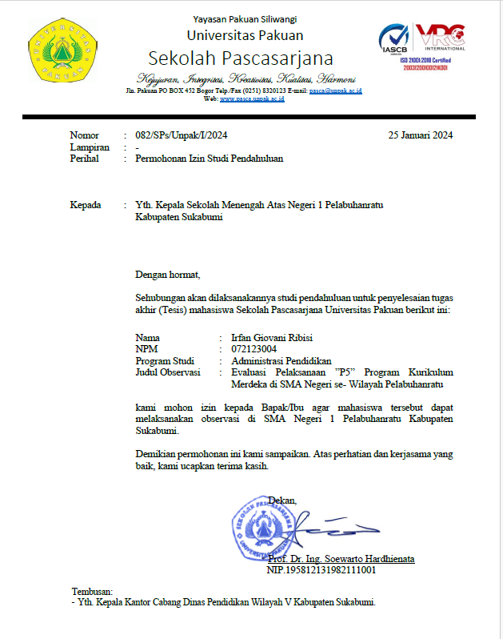

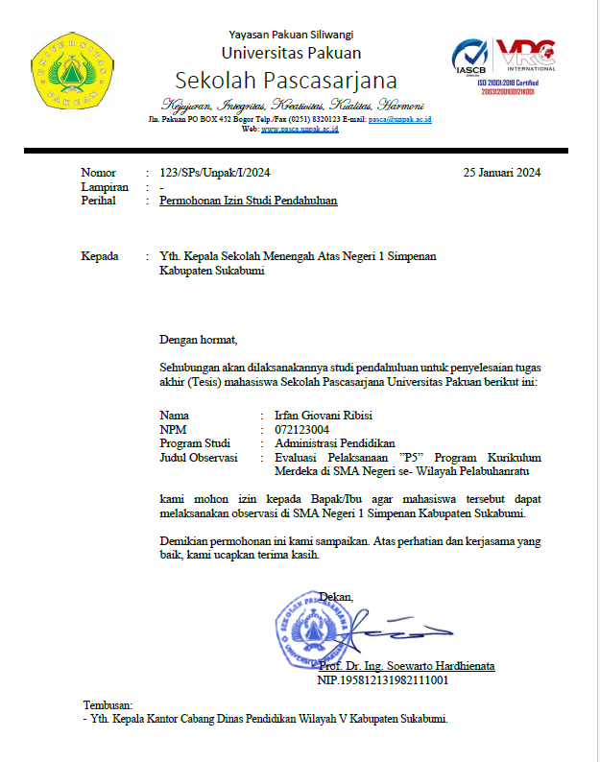

Lampiran 16.
Surat Keterangan Telah Melaksanakan Observasi dan Uji Pendahuluan
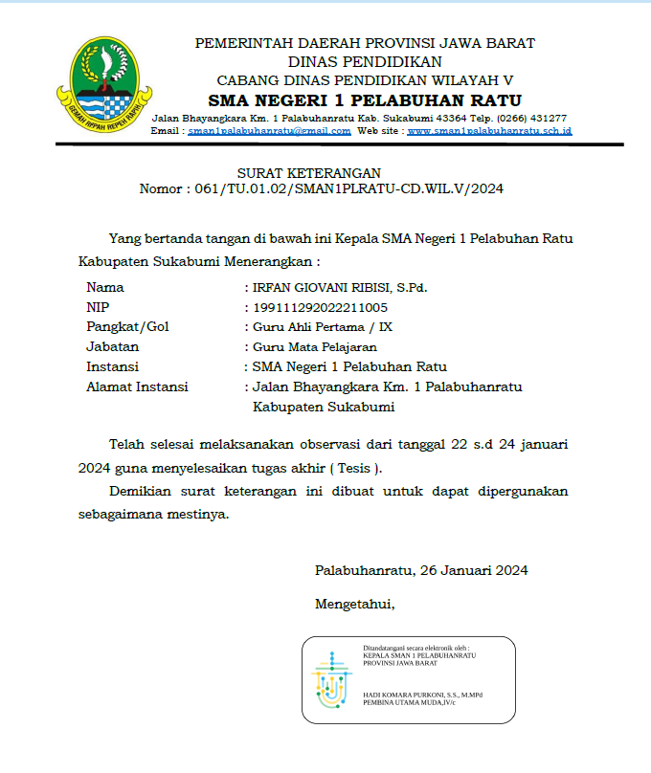

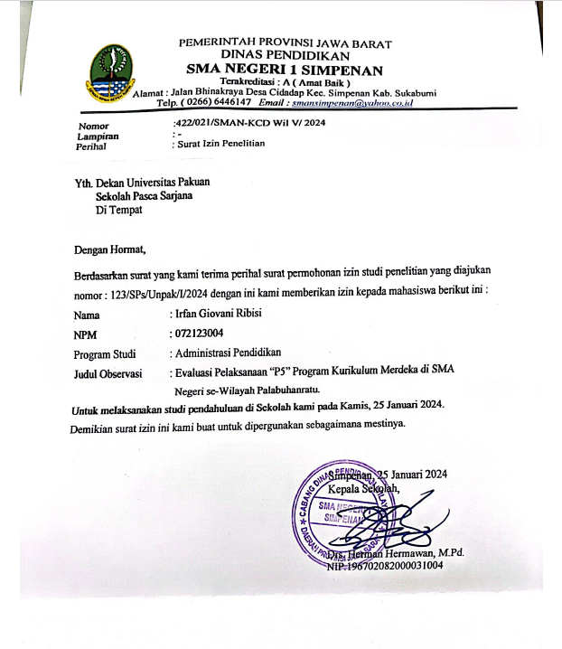

Lampiran 17.
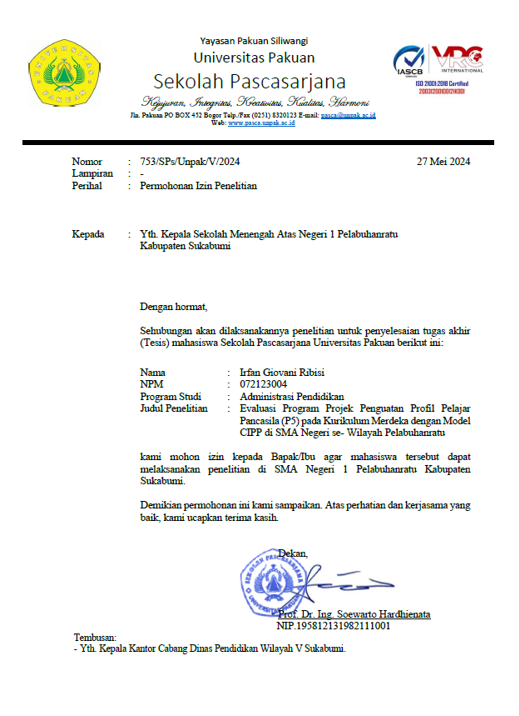
Surat Keterangan Izin Penelitian

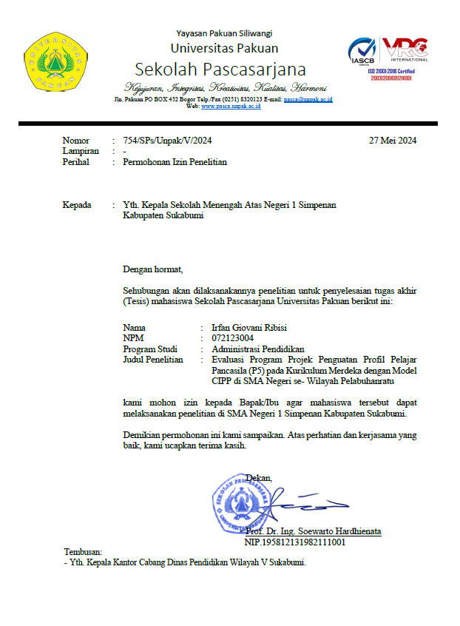

Lampiran 18.
Surat Keterangan Telah Melaksanakan Penelitian
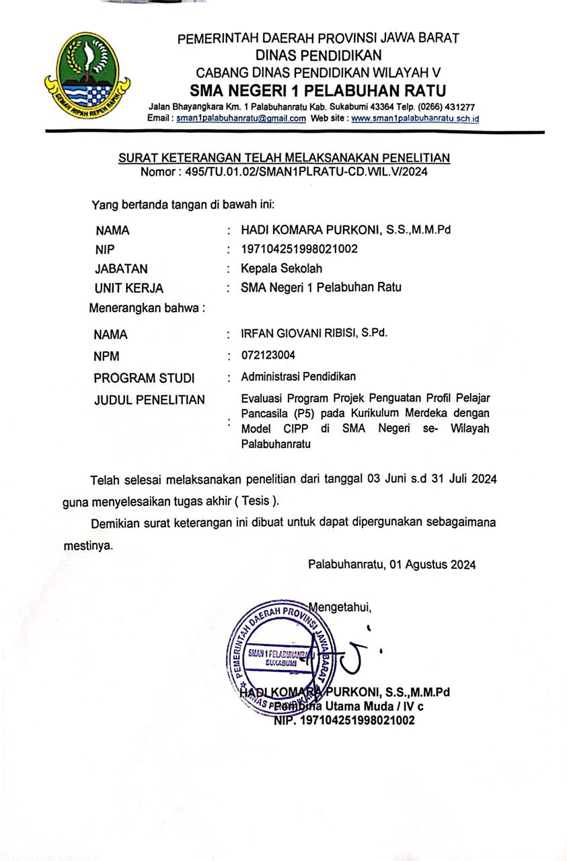

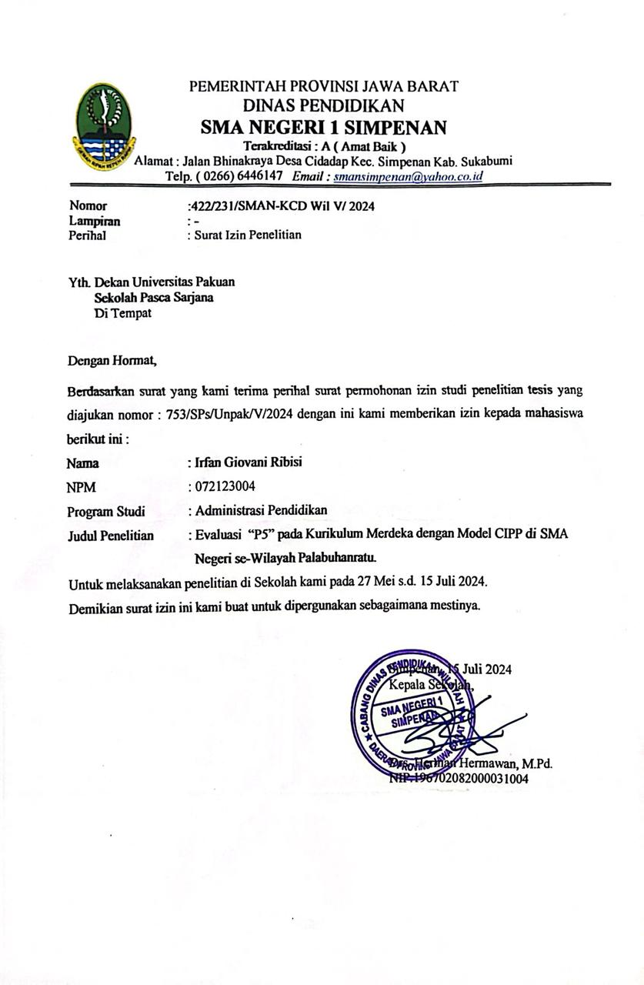

Lampiran 19.
Foto-foto Kegiatan Penelitian

FOTO-FOTO KEGIATAN OBSERVAS AWALI DAN PENELITIAN
- Observasi dan Uji Pendahuluan
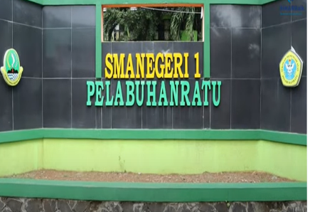 | 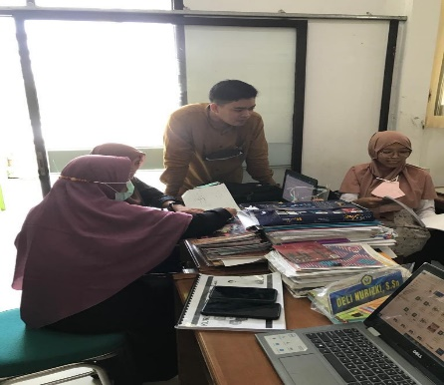 | 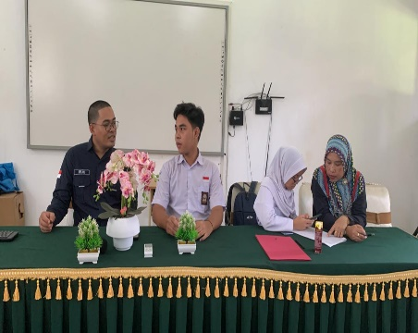
SMA Negeri 1 Pelabuhanratu | Wawancara dan Diskusi dengan Guru | Wawancara dan Diskusi siswa
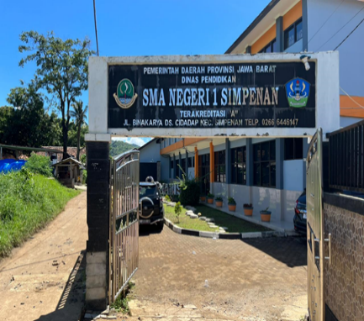 | 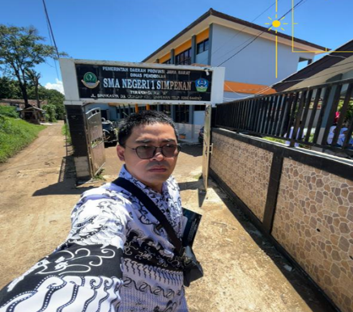 | 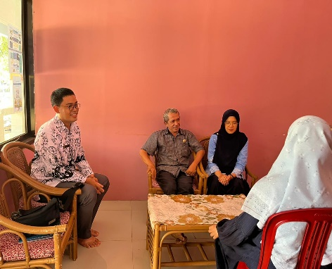
SMA Negeri 1 Simpenan | Observasi dan Uji Pendahuluan | Wawancara dan Diskusi dengan Guru Kurikulum dan Guru BK

- Penelitian (Pengambilan Data Lapangan)
SMA NEGERI 1 PELABUHANRATU
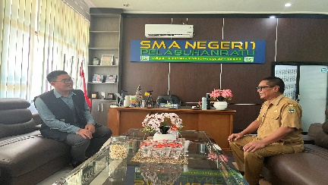 | 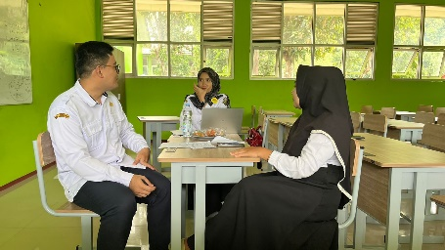
Wawancara Kepala Sekolah | Wawancara Kurikulum | Wawancara Guru 1
 | 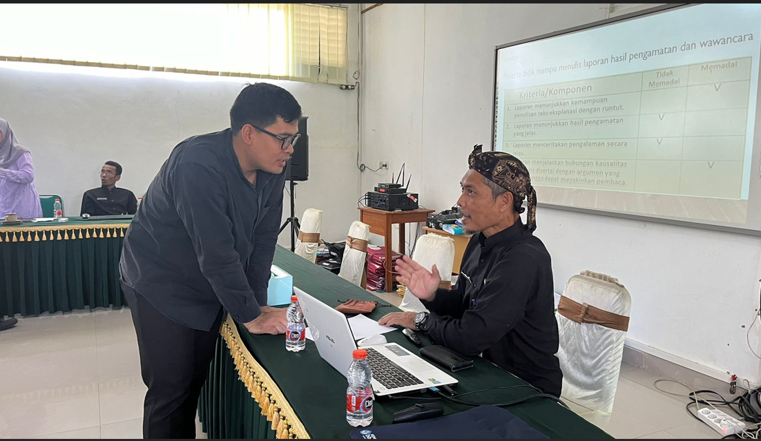 | 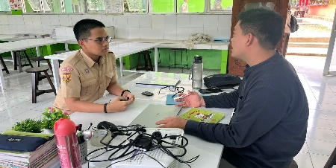
Wawancara Guru 2 | Wawabcara Pengawas Sekolah | Wawancara Siswa
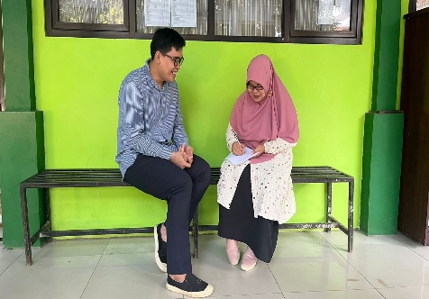 | 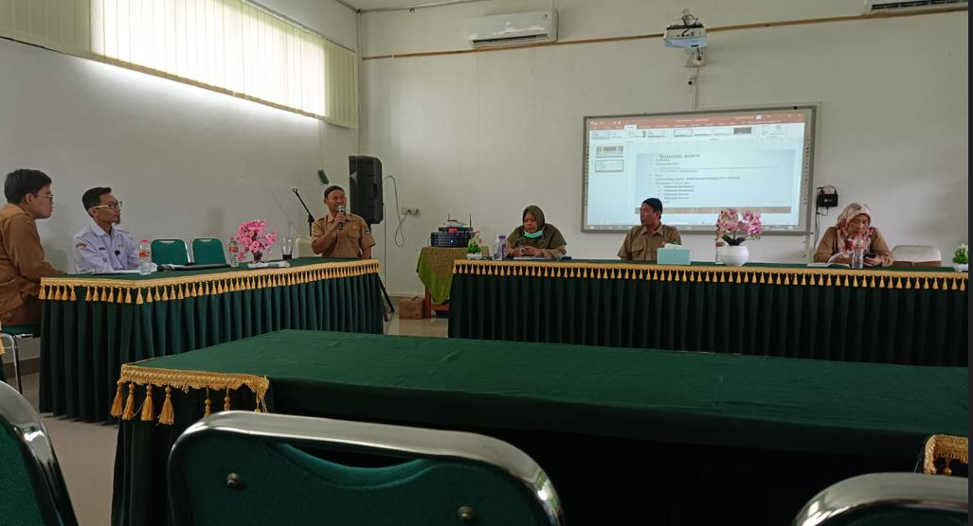 | 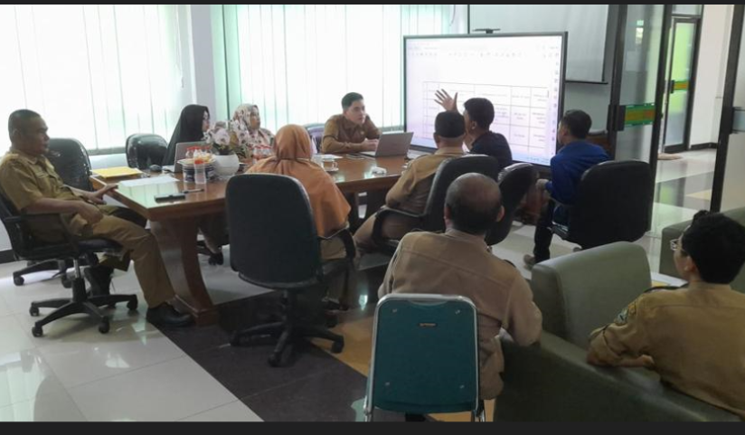
Wawancara Orang Tua Siswa | Rapat Perencanaan | Rapat Pembentukan Koordinator P5
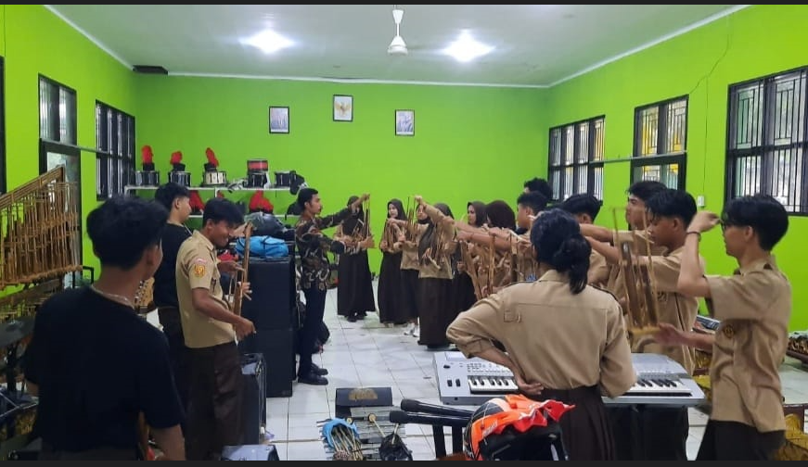 | 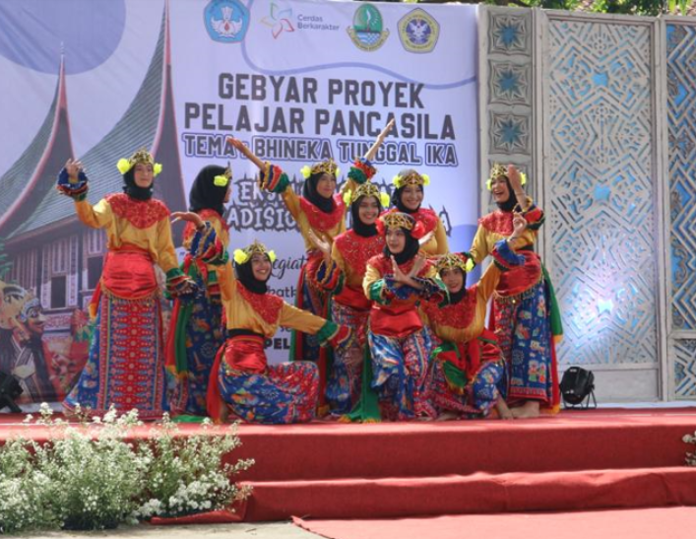 | 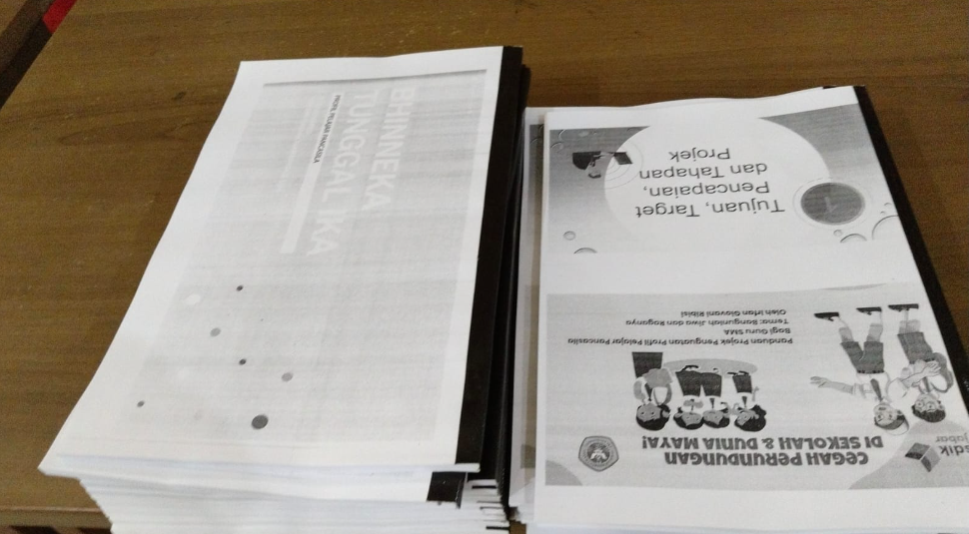
Kegiatan P5 dikelas | Kegiatan Gelarkarya 1 | Modul P5
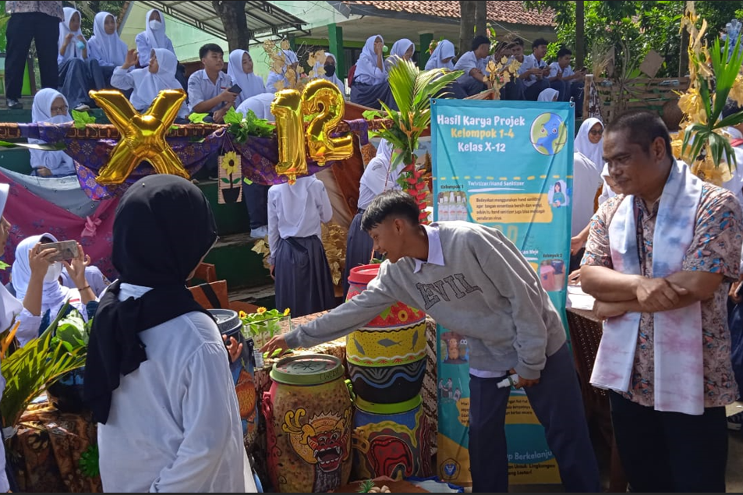 | 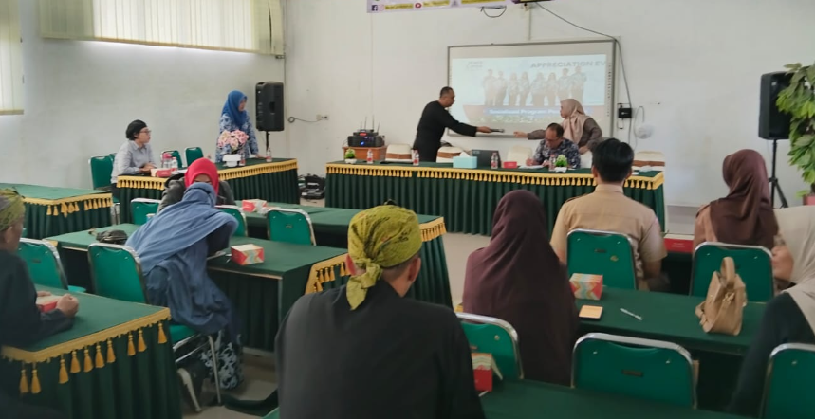 | 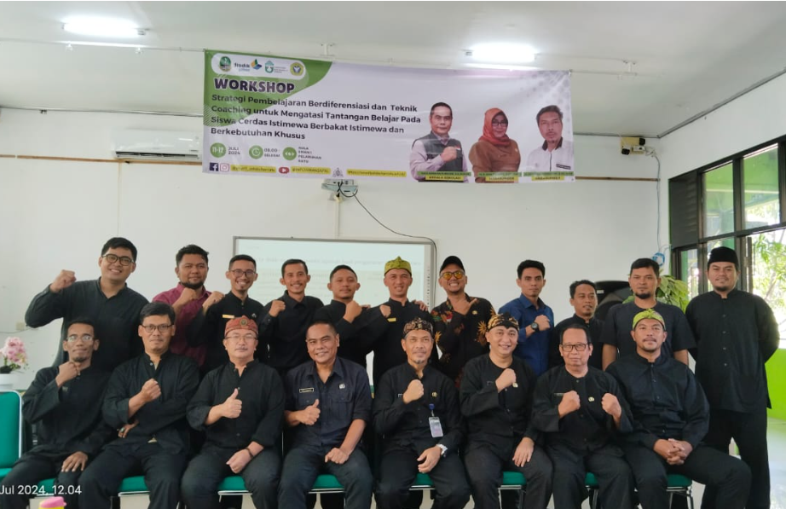
Kegiatan Gelarkarya 2 | Rapat Dinas Sekolah | In House Training
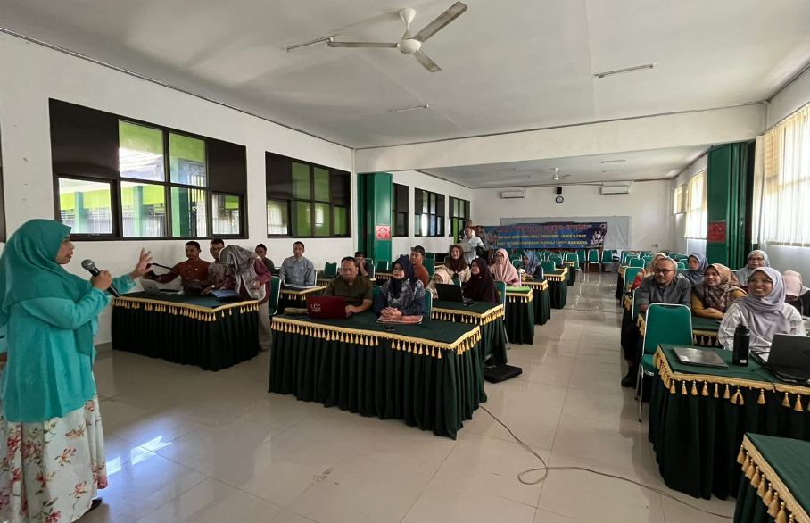 | 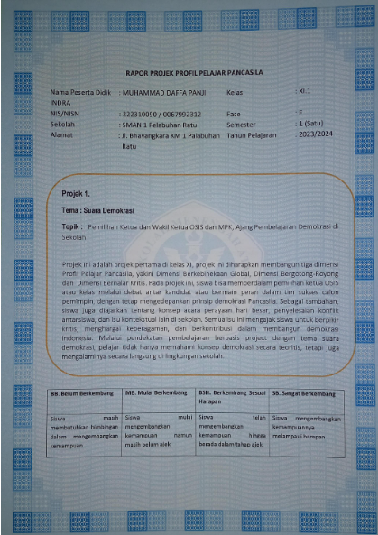 | 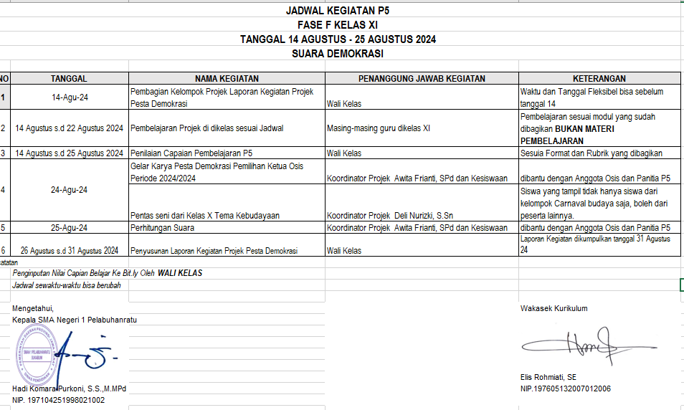
Evaluasi Program | Rapor P5 | Jadwal P5
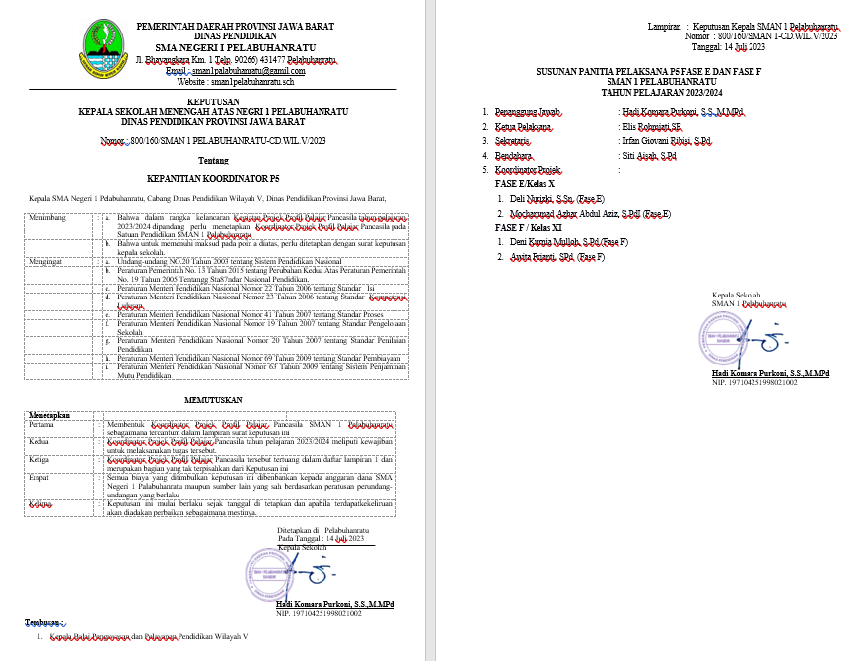
SK Koorganisasian

SMA NEGERI 1 SIMPENAN
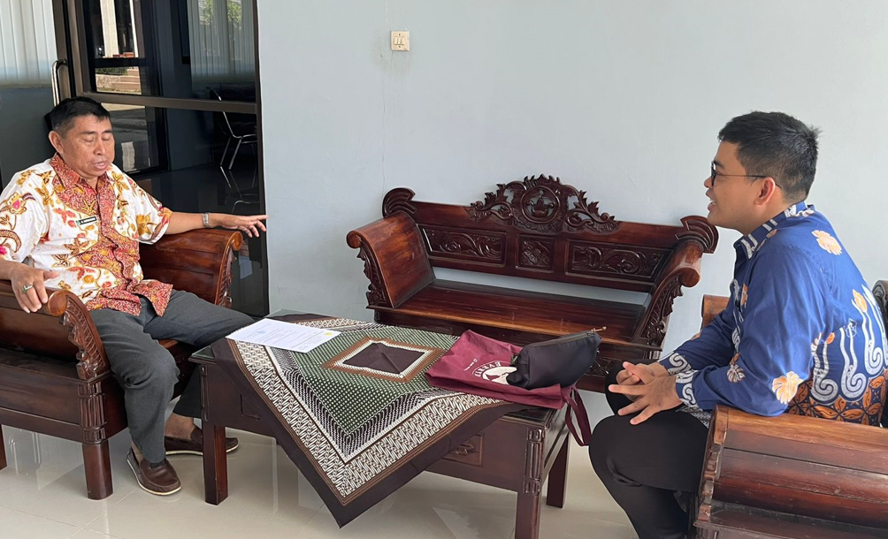 | 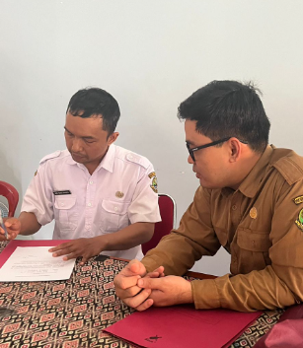 | 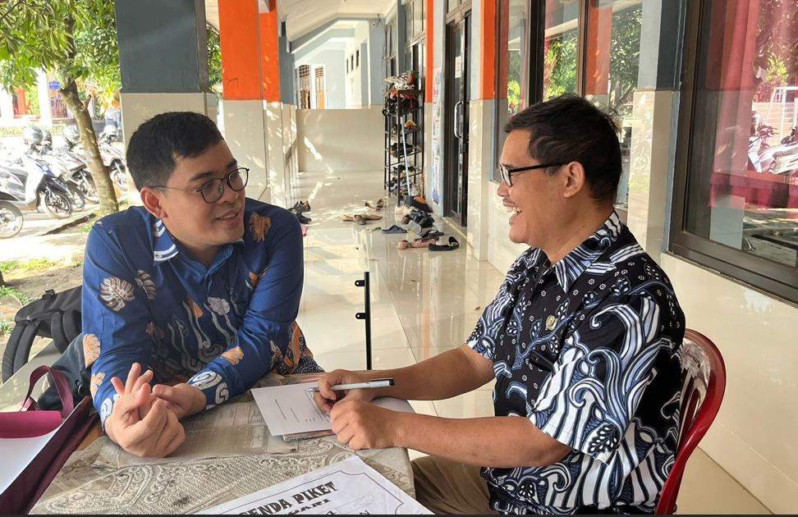
Wawancara Kepala Sekolah | Wawancara Kurikulum | Wawancara Guru 1
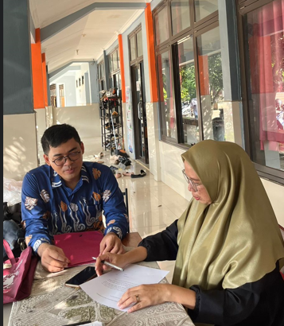 | 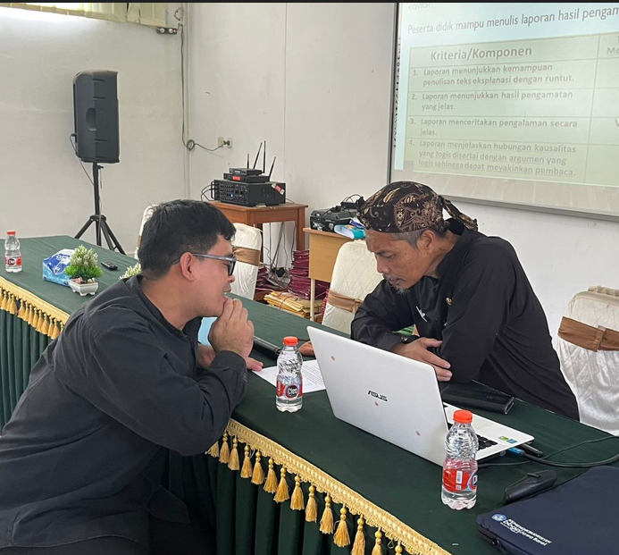 | 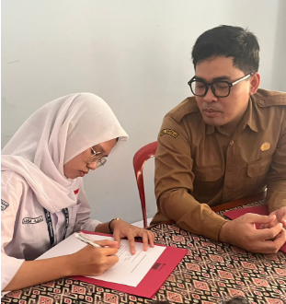
Wawancara Guru 2 | Wawabcara Pengawas Sekolah | Wawancara Siswa
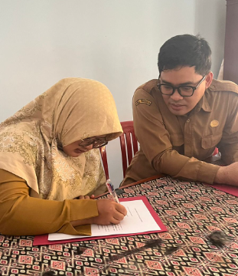 | 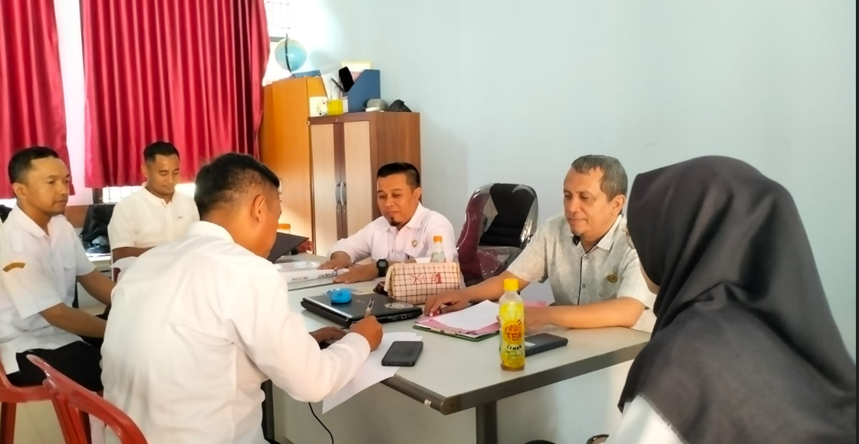 | 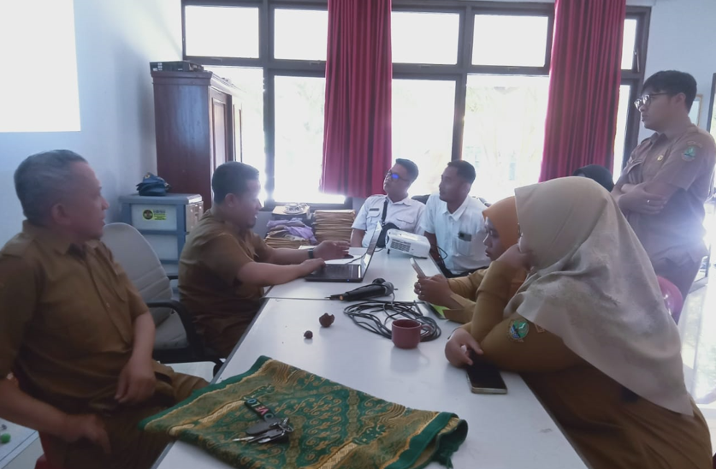
Wawancara Orang Tua Siswa | Rapat Perencanaan | Rapat Pembentukan Koordinator P5
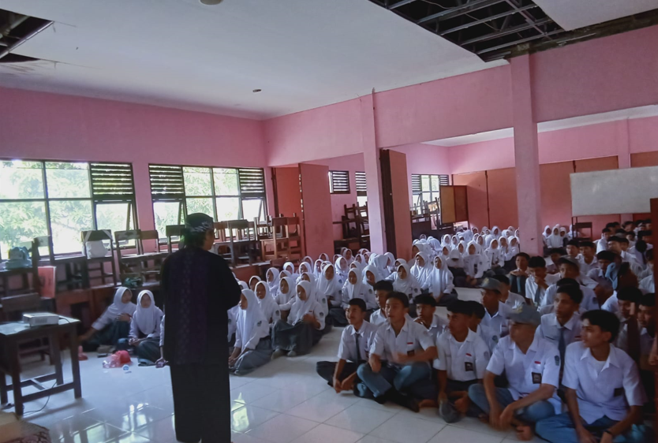 | 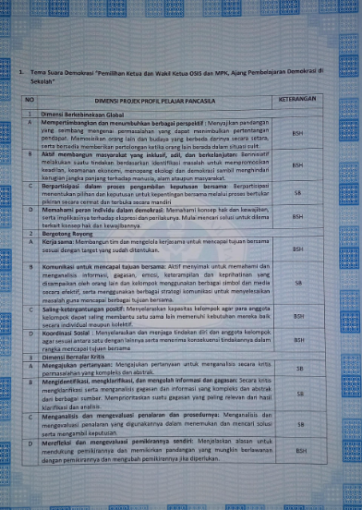 | 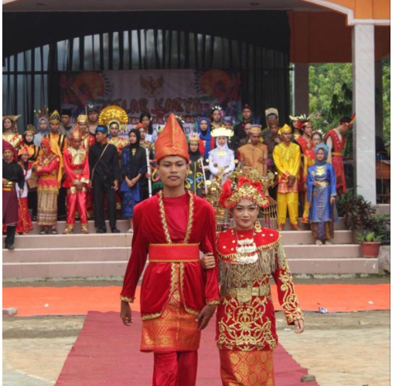
Kegiatan P5 dikelas | Rapor P5 | Kegiatan Gelarkarya
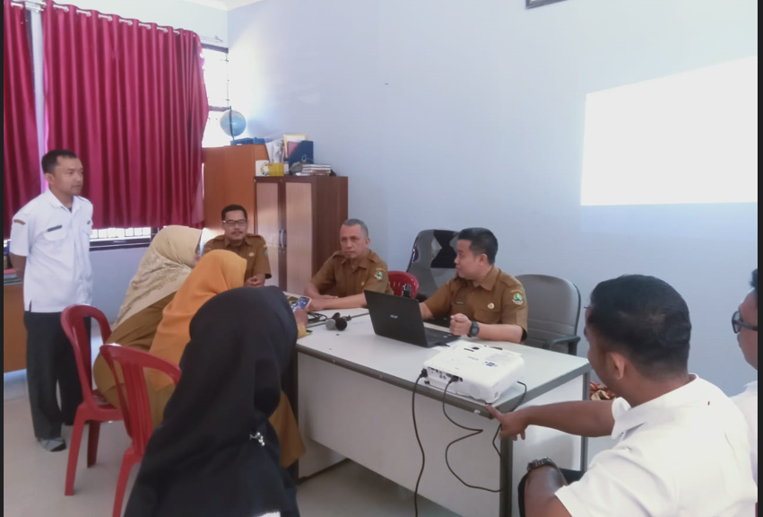
Evaluasi Program | Rapat Dinas Sekolah | In House Training

